**UNIVERSIDAD TÉCNICA DE COMERCIALIZACIÓN**

**Y DESARROLLO**



**FACULTAD POLITÉCNICA**

# I. HOJA DE PORTADA

TESIS

Para Obtener el Título de

Ingeniero de Sistemas Informáticos

***Tema:***  ***APLICACIÓN WEB DE SISTEMA DESARROLLADO PARA EL GERENCIAMIENTO Y CONTROL DE EVENTOS FOTOGRÁFICOS DE LA EMPRESA «FOTO PRODUCCIONES»***

**Tesistas:**

Fernando Jesús Codas Báez

Sara Jacqueline Dominica Zamphirópolos Ríos

**Tutor:** Prof. Ing. Hilario Machuca

*Fernando de la Mora, Paraguay*

*2021*

**UNIVERSIDAD TÉCNICA DE COMERCIALIZACIÓN**

**Y DESARROLLO**



**FACULTAD POLITÉCNICA**

# II. HOJA DE DERECHOS DE AUTOR

No se permite la reproducción parcial o total, el almacenamiento, el alquiler, la transmisión o la transformación de este proyecto, en cualquier forma o por cualquier medio, sea electrónico o mecánico, mediante fotocopias, digitalización u otros métodos, sin permiso previo de los autores.

En pie de la cual firman.

**Fernando Jesús Codas Báez Sara Jacqueline Dominica Zamphirópolos Ríos**

**UNIVERSIDAD TÉCNICA DE COMERCIALIZACIÓN**

**Y DESARROLLO**



**FACULTAD POLITÉCNICA**

# III. HOJA DE APROBACIÓN PARA DEFENSA

**Tema: *SISTEMA INFORMÁTICO EN PLATAFORMA WEB PARA EL GERENCIAMIENTO Y CONTROL DE EVENTOS FOTOGRÁFICOS DE LA EMPRESA «FOTO PRODUCCIONES»***

**Tesistas:**

Fernando Jesús Codas Báez

Sara Jacqueline Dominica Zamphirópolos Ríos

**………………………………………**

**Prof. Ing. Hilario Machuca**

**ORIENTADOR**

**UNIVERSIDAD TÉCNICA DE COMERCIALIZACIÓN**

**Y DESARROLLO**



**FACULTAD POLITÉCNICA**

# IV. HOJA DE AUTORIDADES

**PROF. MSC. RUBÉN FRETES VENTRE**

**RECTOR**

**ABG. RUBÉN ARTURO FRETES COCIAN**

**DECANO**

**LIC. OLGA LUCIA BENEGA**

**SECRETARIA GENERAL**

*Fernando de la Mora, Paraguay*

*2021*

**UNIVERSIDAD TÉCNICA DE COMERCIALIZACIÓN**

**Y DESARROLLO**



**FACULTAD POLITÉCNICA**

# V. HOJA DE EVALUACIÓN DE TESIS

**Tema: *SISTEMA INFORMÁTICO EN PLATAFORMA WEB PARA EL GERENCIAMIENTO Y CONTROL DE EVENTOS FOTOGRÁFICOS DE LA EMPRESA «FOTO PRODUCCIONES»***

**Tesistas:**

Fernando Jesús Codas Báez

Sara Jacqueline Dominica Zamphirópolos Ríos

**Tesis como requisito para optar por el Título de**

**Ingeniería en Sistemas Informáticos**

**JURADO EXAMINADOR**

1.………………………………………………………

2.……………………………………………………....

3.……………………………………………………....

Calificación: …………………………………………

Fecha Evaluación: ………………………............

# VI. DEDICATORIAS

Este proyecto lo dedico a mi familia quienes, con su apoyo, he logrado mis sueños, especialmente le dedico a mi padre que está en el cielo, desde donde, estoy seguro, estará muy feliz; como así también le dedico a mis profesores de la facultad, mis compañeros de trabajo y a Jack, todos ellos me acompañaron en el trayecto de esta labor con total confianza y entrega.

**Fernando Codas.**

Este proyecto de sistema para fotografías es dedicado en especial a mis hermanos Amado Enrique (ReWeR), Juan Ángel y Vicente Rafael… quienes ejercen el oficio de la fotografía.

**Sara Zamphirópolos.**

# VII. AGRADECIMIENTOS

Agradezco a Dios y la Virgen María, a mis padres, a mis hermanos y a mis maestros quienes me brindaron fortaleza en los desafíos y herramientas para escalar en pro de la búsqueda de mis sueños, obteniendo como resultado gran impacto de cambios en las vidas de otros por medio de la persistencia contra todo desafío cultural y tecnológico, incorporando conocimientos, prácticas y nuevas capacidades para desarrollar las obras de mayor valor agregado en toda comunidad y con ello transformando esos desafíos en poderosas oportunidades de innovación y creatividad.

**Fernando Codas.**

Mi primer agradecimiento dirijo a mi hermano Vicente Rafael, quién ha sido el principal propulsor para que hoy en día me encuentre en esta carrera informática.

Al Prof. Ing. Hilario Machuca, quien se ha desempeñado como tutor de mi tesis, proporcionándome desafíos en el proceso.

A mi madre, marido, hijo y compañero Jesús que sumado a los profesores a lo largo de este trayecto de conocimientos y prácticas han depositado firmes su confianza en mí y me brindan apoyo para continuar perseverante en cualquier lucha.

Un muy especial agradecimiento *a la Srta. Saki Narcisa* quién ha aguantado día tras día la travesía de la vida acompañándome muy de cerca e implantado en mí la ideología que cita: *«Nunca consideres el estudio como una obligación, sino como una oportunidad para penetrar en el bello y maravilloso mundo del saber»* (Albert Einstein), ese pensamiento me ha llevado a cumplir la meta.

Y finalmente, a todas aquellas personas que han colaborado conmigo en el aspecto motivacional para la continuidad de este trabajo final.

**Sara Zamphirópolos.**

# VIII. RESUMEN

El principal objetivo del presente estudio fue el de agilizar procesos y tareas de actividades relacionadas a los eventos fotográficos, por tanto, el enfoque de este proyecto fue el desarrollo de un sistema informático en plataforma web para eventos fotográficos y la administración referente a los trabajos de la empresa «FOTO PRODUCCIONES».

El estudio se realizó en la empresa precedentemente mencionada que se sitúa en la ciudad de Fernando de la Mora – Zona Norte del Barrio Villa Ofelia, ubicada en la dirección Misiones Nº 2005 casi Mateo Estigarribia. La empresa presentaba el menoscabo de algunos datos y el tiempo ineficiente en ejecuciones de sus gestiones por la falta de un programa de automatización de información consolidada, pues la misma se encontraba con la utilización dual de una planilla Excel y de papel para los registros y agendamiento de informaciones de los trabajos fotográficos solicitados por los clientes, por tanto, el sistema es a fin de organizar esos datos y llevar de manera óptima la información de los pedidos y de los clientes que realizan tal solicitud con el beneficio que proveen las tecnologías en los dispositivos con conexión a redes desde cualquier sitio.

Los resultados obtenidos por medio del desarrollo del sistema informático en plataforma web para la empresa «FOTO PRODUCCIONES», apuntó al propósito deseado como solución y agilización en los contratiempos, facilitando la gestión de las tareas de manera óptima y administrando sus actividades desde cualquier lugar y en todo momento que considere preciso.

Además, el desarrollo del sistema permitió ayudar al cuidado del medio ambiente y a la eficiencia óptima de la empresa «FOTO PRODUCCIONES» con el cliente, brindando rapidez en las ejecuciones de las tareas y adaptación de sus servicios; dejando de lado el uso de papeles y consolidando información en un mismo lugar.

Por otro lado, la investigación y desarrollo del sistema también contó con limitaciones, entre las que se destaca el período comprendido desde el 14 de noviembre del año 2018, tras el nacimiento del niño Michael Alejandro Fabián, debiendo pausar el periodo de desarrollo por un largo plazo.

Posterior a ello, también se limita el proceso de investigación y reuniones con el usuario final del sistema en el marco de la Ley Nº 6.524/2020 que declara estado de emergencia en todo el territorio de la República del Paraguay ante la pandemia declarada por la Organización Mundial de la Salud a causa del COVID-19 o Coronavirus y se establecen medidas administrativas, fiscales y financieras, sumando a esto los decretos que establecían medidas preventivas para evitar el contagio. Lo preliminar, nos llevó a la necesidad de mayor I+D+I, replanteando ciertos datos y agregando mayores funciones al sistema para la consolidación de información de gran importancia para la empresa «FOTO PRODUCCIONES», adicionando de esta manera también valor emocional para el usuario final.

# IX. SUMMARY

The main objective of this study was to streamline processes and tasks of activities related to photographic events, therefore, the focus of this project was the development of a computer system on a web platform for photographic events and the administration regarding the work of the company «FOTO PRODUCCIONES» specialized for more than eight years in the field.

The study was carried out in the aforementioned company that is located in the city of Fernando de la Mora - North Zone of the Villa Ofelia neighborhood, located at the address Misiones Nº 2005, almost Mateo Estigarribia. The company presented the impairment of some data and the inefficient time in executing its efforts due to the lack of a consolidated information automation program, it was with the dual use of an Excel spreadsheet and paper for records and scheduling of information of the photographic works requested by the clients, therefore, the system is in order to organize this data and optimally carry the information of the orders and the clients who make such request with the benefit provided by the technologies in the devices connected to networks.

The results obtained through the development of the computer system on a web platform for the company «FOTO PRODUCCIONES» pointed to the desired purpose as a solution and streamlining setbacks, facilitating the management of tasks in an optimal way and managing their activities from anywhere and at any time it deems necessary.

In addition, the development of the system made it possible to help care for the environment and optimize the efficiency of the company «FOTO PRODUCCIONES» with the client, providing speed in the execution of tasks and quality in its services; leaving aside the use of papers and consolidating information in one place.

On the other hand, the research and development of the system also had limitations, among which the period from November 14, 2018, after the birth of the child Michael Alejandro Fabián stands out, having to pause the development period for a long term.

After this, the investigation process and meetings with the end user of the system are also limited within the framework of Law No. 6,524 / 2020 that declares a state of emergency throughout the territory of the Republic of Paraguay in the face of the pandemic declared by the Organization World Health Organization due to COVID-19 or Coronavirus and administrative, fiscal and financial measures are established, adding to this the decrees that established preventive measures to avoid contagion. The preliminary, led us to the need for greater R + D + I, rethinking certain data and adding greater functions to the system for the consolidation of information of great importance for the company "FOTO PRODUCCIONES", thus also adding emotional value for the final user.

**X. ÍNDICE**

I. HOJA DE PORTADA I

II. HOJA DE DERECHOS DE AUTOR II

III. HOJA DE APROBACIÓN PARA DEFENSA III

IV. HOJA DE AUTORIDADES IV

V. HOJA DE EVALUACIÓN DE TESIS V

VI. DEDICATORIAS VI

VII. AGRADECIMIENTOS VII

VIII. RESUMEN VIII

IX. SUMMARY X

CONTENIDO INTRODUCTORIO 16

1. INTRODUCCIÓN 1

2. JUSTIFICACIÓN 3

3. ANTECEDENTES DEL SOFTWARE 4

4. PROBLEMATIZACIÓN 5

4.1. Problema General 5

4.2. Problemas Específicos 5

5. OBJETIVOS 6

5.1. Objetivo General 6

5.2. Objetivos Específicos 6

6. HIPÓTESIS 9

7. METODOLOGÍA 10

8. COMPRENSIÓN DEL DOMINIO 11

8.1. Reseña sobre la empresa 11

8.2. Organigrama de la empresa 13

8.3. Entrevista a los funcionarios de la empresa 14

8.4. Funciones y procedimientos 18

8.5. Descripción del área a automatizar 20

9. PROPUESTA TÉCNICA COMERCIAL 21

10. GANTT DEL PROYECTO 23

11. CONTRATO DE SERVICIOS DE LA CONSULTORÍA 24

CONTENIDO ANÁLISIS Y DISEÑO DEL SISTEMA 28

12. MODELO DE NEGOCIO 29

12.1. Diagrama de requerimientos por módulos 29

12.2. Diagrama de CU Global del Negocio 33

13. MODELO DE COMPORTAMIENTO 34

13.1. Diagrama de Caso de Uso del Negocio por Módulos 34

13.2. Diagrama de secuencias 38

13.3. Caso de Uso del Sistema (CUS) 39

Mantener tipo de evento. 39

Mantener categoría de evento. 40

Mantener producto. 41

Mantener servicio. 42

Gestionar cliente. 43

Gestionar proveedor. 44

Registrar precio de productos. 45

Gestionar personal del staff. 46

Registrar ciudad. 47

Registrar departamento. 48

Mantener país. 49

Mantener medio de cobro. 50

Mantener tipo de impuesto. 51

Mantener tipo de comprobante. 52

Generar evento del cliente en calendario. 53

Registrar producto solicitado por cliente. 54

Emitir presupuesto según razón social. 55

Consignar trabajo al Staff. 56

Generar orden de trabajo para proveedor. 57

Realizar apertura de caja. 58

Realizar cierre de caja. 59

Registrar venta y cobro. 60

Registrar compra y pago. 61

Elaborar informes de archivos referenciales según entidad requerida. 62

Elaborar informe de movimiento del cliente. 63

Elaborar informe de clientes pendientes de retiro de producto. 64

Elaborar informe de cantidad y estados de pedidos según cliente. 65

Elaborar informe de pedidos realizados y sus estados según proveedor 66

Elaborar reporte por Staff consignados a los trabajos y sus estados. 67

Elaborar reporte de movimiento de ventas y pagos por mes. 68

Elaborar reporte de eventos por mes. 69

Elaborar reporte de comparación de venta según mes/año. 70

Elaborar reportes de trabajos según estados de ejecución. 71

Elaborar reportes sobre presupuestos realizados. 72

Mantener rol de usuario. 73

Gestionar usuario. 74

Reportar gráficos gerenciales. 75

Realizar copia de seguridad de los datos del sistema. 76

Registrar inventario de bienes. 77

14. MODELO DE INFORMACIÓN 78

14.1. Diagrama de Entidad-Relación Diseño Físico 78

15. MODELO DE OBJETOS DE DATOS 79

15.1. Diagrama de Clases de Objetos de Datos 79

16. MODELO DE DESPLIEGUE 80

16.1. Diagrama de despliegue 80

17. MATRICES DE BALANCEO 81

17.1. Requerimientos versus Casos de Uso 81

17.2. Casos de Uso versus Diagramas de secuencia 82

17.3. Caso de Uso versus documento CUS 83

17.4. Diagrama de secuencia versus interface de usuario 84

17.5. Entidades versus Clases de Objetos de Datos 85

EL SOFTWARE 85

18. ORGANIGRAMA ESTRUCTURAL DEL SISTEMA 85

18.1. Organigrama de la estructura del sistema 85

19. MANUAL DE USUARIO 85

19.1. Manual del usuario en modo interactivo 85

19.2. Manual del usuario impreso 85

19.3. Manual de seguridad 85

CONTENIDO COMPLEMENTARIO 85

20. CONCLUSIÓN 85

21. BIBLIOGRAFÍA 85

22. GLOSARIO DE TÉRMINOS 85

23. ANEXOS 85

Investigación de Mercado 85

Instrumento 85

Fases metodológicas 85

Fase 1 85

Fase 2 85

Características de la encuesta 85

Modelo de Encuesta: 85

Gráficos 85

Informe 85

Uso y especificaciones del Producto y servicio 85

Características del consumidor 85

24. APÉNDICE 85

# CONTENIDO INTRODUCTORIO

# 1. INTRODUCCIÓN

El propósito en el desarrollo del presente sistema informático es a fin de adaptarse a los continuos avances de la informática y las telecomunicaciones, además del crecimiento global de la web que han ayudado a la difusión de la información alrededor de todo el mundo y a su acceso de manera instantánea, logrando que hoy día sea parte fundamental e indispensable de empresas que busquen un crecimiento de manera estratégica.

Al respecto, la relevancia con relación al desarrollo del sistema informático para la empresa «FOTO PRODUCCIONES», radica en la necesidad de crecimiento estratégico en la gestión de manera funcional de toda acción y optimización del tiempo de ellas, para así multiplicar la organización y planeación de las actividades propias de los eventos fotográficos, avanzando al ritmo del negocio.

El enfoque para los usuarios del sistema comprende el compartir información veraz, confiable y al alcance de la mano, por lo que el sistema informático, en este caso, enfocado a organizaciones como una empresa fotográfica permitirán el beneficio de dar acceso instantáneo y eficaz de la información sobre sus eventos de trabajo y las consignaciones de ellos, mejorando la interacción y el control organizacional entre las personas; brindando así la combinación y consolidación de diversas acciones que sustentan el trabajo diario, dando lugar a mejoras exponenciales que ofrecen un solo sistema de gestión y control de entidades relacionadas con la empresa.

Por tanto, el proceso preliminar de crecimiento estratégico por medio de la adaptación a la era digital de los trabajos de la empresa «FOTO PRODUCCIONES» inicia con el desarrollo de un sistema para eventos fotográficos según sus tareas diarias. Siendo este su objetivo, en los siguientes apartados de este documento, explayaremos la identificación, secuencia, organización, planeación y definición de los requerimientos funcionales, con el diseño y todos los elementos importantes para la construcción del sistema informático que permitirá la eficiencia y eficacia en ayuda conjunta con las tecnologías que se han convertido en un instrumento de uso diario para muchas personas, logrando la consolidación de informaciones relevantes para la empresa y disminuyendo además el uso de papeles para el cuidado del medio ambiente.

Asimismo, la implementación del sistema informático contribuirá a entender en la empresa el impacto de los cambios pasando de un modelo tradicional de negocios a un modelo digital, pues este último exige más capacidades, tecnología, integraciones, innovaciones, datos y nuevas prácticas para mayor alcance en tiempo real.

# 2. JUSTIFICACIÓN

El desarrollo del sistema informático se fundamenta en la necesidad de adaptación a la era digital de la empresa «FOTO PRODUCCIONES», permitiendo obtener una administración y control de la información en tiempo real y con seguridad; contemplando la posibilidad de monitorear los eventos y sus productos en una sola herramienta, siendo un paso más para avanzar a la gestión continua en beneficio de la empresa en relación al tiempo y satisfacción de los clientes.

Asimismo, la propuesta de valor entregada es presentar el mismo enfoque pero digitalizado de las tareas diarias, a fin de provocar conexiones emocionales y de logros exponenciales a partir de lo funcionalmente existente, brindando de esta manera mayor rendimiento al trabajo hecho, reduciendo el tiempo y esfuerzo, personalizando la accesibilidad y diseño, dando continuidad a la comunicación en referencia a la organización de eventos y en lo que refiere a datos, proporciona seguridad en la información asegurando la confidencialidad, integridad y disponibilidad de ellos.

El sistema informático revela entonces el propósito de dar la solución trascendental en la empresa, logrando aplicar los beneficios de la tecnología como utilidad, garantizando una excelente organización, calidad en el guardado de los datos y efectividad en tiempo de registro y consolidación con relación a los eventos y pedidos de productos solicitados por los clientes, basado en necesidades reales, llevando mejor control de las tareas y beneficiando ampliamente al medio ambiente con la economía en el uso de papeles.

# 3. ANTECEDENTES DEL SOFTWARE

El presente proyecto tiene como antecedente el trabajo de investigación de campo y estudio de mercado presentado como Final de Tesis del año 2014 de la Ing. Johana Isabel Duarte Escobar de la carrera de Ingeniería Comercial de la Universidad Técnica de Comercialización y Desarrollo (UTCD) que como conclusión de los resultados de investigación se resolvió la creación de una empresa de Productos y Servicios Fotográficos, ya que financiera y socio-económicamente se presentaba como viable y rentable, a la fecha, la empresa no posee un sistema automático de gestión.

# 4. PROBLEMATIZACIÓN

## 4.1. Problema General

¿Cuáles áreas de una organización se deben incluir en el análisis exhaustivo de sus procedimientos para diseño y desarrollo de un sistema informático en entorno web que permita la gestión y registro íntegro de la información y dé solución a las actividades de planificación, operaciones, reportes y patrimonio en la empresa «FOTO PRODUCCIONES»?

## 4.2. Problemas Específicos

1. La empresa ¿posee procedimientos definidos de sus funciones?

2. ¿Qué métodos de registro tienen aprobado para el resguardo de la información?

3. ¿Ha tenido alguna pérdida de información que haya afectado a la organización?

4. ¿Qué conjunto de técnicas utilizan para el control de los eventos?

5. ¿Creen que la tecnología podrá aumentar la productividad y coordinación en la empresa?

# 5. OBJETIVOS

## 5.1. Objetivo General

Diseñar y desarrollar un sistema informático en entorno web de gestión para las áreas de planificación, operaciones, reportes y patrimonio que proporcione mejora, apoyo e información íntegra en las actividades operativas y administrativas de la empresa **«**FOTO PRODUCCIONES».

## 5.2. Objetivos Específicos

**1. Módulo de archivos.**

1.1. Mantener caja.

1.2. Mantener tipo de evento.

1.3. Mantener categoría de evento.

1.4. Mantener producto.

1.5. Mantener servicio.

1.6. Mantener cliente.

1.7. Mantener proveedor.

1.8. Mantener personal del Staff.

1.9. Mantener ciudad.

1.10. Mantener departamento.

1.11. Mantener país.

1.12. Mantener medio de cobro.

1.13. Mantener tipo de impuesto.

1.14. Mantener tipo de comprobante.

**2. Módulo de planificación.**

2.1. Generar evento en calendario.

2.2. Registrar producto solicitado por cliente.

2.2. Emitir presupuesto.

2.3. Consignar orden de trabajo.

**3. Módulo de operaciones.**

3.1. Realizar apertura y cierre de caja.

3.2. Registrar venta.

3.3. Registrar recibos de venta.

3.4. Registrar compra.

3.5. Registrar recibos de compra.

**4. Módulo de consultas, listados y reportes.**

4.1. Elaborar informes de archivos.

4.2. Elaborar informe de movimiento del cliente.

4.3. Elaborar informe de retiros pendientes.

4.4. Elaborar informe de estado de pedidos.

4.5. Elaborar informe de pedidos realizados al proveedor.

4.6. Elaborar reporte de trabajos consignados por Staff.

4.7. Elaborar reporte de movimiento de ventas y cobros por rango.

4.8. Elaborar reporte de eventos por rango.

4.9. Elaborar reporte de comparación de venta por rango.

4.10. Elaborar reportes sobre presupuestos realizados.

**5. Módulo de seguridad.**

5.1. Gestionar usuario.

5.2. Gestionar perfil de usuario.

5.3. Gestionar permisos de usuario en formularios.

5.4. Realizar copia de seguridad de los datos del sistema.

**6. Módulo de inventario de bienes.**

6.1. Registrar inventario de bienes.

# 6. HIPÓTESIS

La empresa «FOTO PRODUCCIONES» posee procedimientos ya definidos, pero no así sus métodos de registros, ello conlleva la falta de eficiencia y probabilidades de pérdida de datos valiosos, pues el uso de varios métodos no definidos para el agendamiento y registro de las solicitudes realizadas por los clientes de la empresa «FOTO PRODUCCIONES» constituye una de las causas principales del problema, que contempla la pérdida misma de datos y demora en las coordinaciones con el staff.

Al respecto, se ha llegado a la conjetura que con la utilización de los beneficios de la tecnología por medio del desarrollo de un sistema informático en plataforma web para el gerenciamiento y control de eventos fotográficos de la empresa «FOTO PRODUCCIONES» se obtendrá mayor facilidad en las tareas actuales y ello brindará asimismo aumento en el éxito para coordinación de los eventos fotográficos y satisfacción de los clientes, logrando la definición de los métodos en base a los procedimientos existentes.

# 7. METODOLOGÍA

La metodología de investigación es la aplicada por medio de la entrevista y observación presencial directa realizada en varias visitas a los encargados principales de la empresa «FOTO PRODUCCIONES» para así cerciorarse del propósito de la empresa y confianza en los resultados obtenidos, analizar sus requisitos para aplicar al sistema y evaluar los límites que esto conlleva, que refieren las acciones y cómo se efectúan tales acciones para representarlas en el sistema y evitar deficiencias, fallas o limitaciones presentadas en su método actual viendo el efecto y manipulación una vez terminado el software con una arquitectura MVC, con el fin de cambiar las condiciones existentes y reformar la situación actual.

La forma de investigación es la propositiva ya que se desarrollará un sistema que se encargará de generar y desarrollar a favor de la empresa **«**FOTO PRODUCCIONES»las gestiones para llevar a cabo los eventos fotográficos calendarizados y el movimiento y balance general circulante.

La técnica para este proyecto incluye un conjunto de herramientas informáticas, tanto hardware como software y que son citados a continuación:

Sistema Operativo de estación cliente: Windows 10

Diseño de sistema: Visual paradigm v10.0

Diseño de Base de datos: MySQL Workbench 8.0

Motor de Base de Datos: MySQL Database 8.0.17

Herramienta IDE: Visual Studio versión 1.50.1

Lenguaje de Programación: PHP 7

Framework de programación: CodeIgniter

Sistema Operativo de servidores: Windows Server 2012 R2 Standard

Emulador de servidor web: Apache Tomcat 7

SGDB de bases de datos: HeidiSQL

# 8. COMPRENSIÓN DEL DOMINIO

## 8.1. Reseña sobre la empresa

La empresa de fotos nació como resultado de una investigación de campo y estudio de mercado con la experiencia y esfuerzo realizado en el 2014, como respuesta a la necesidad de cobertura de eventos sociales. Aquí,se trabaja utilizando las últimas tecnologías fotográficas al alcance y actualizando conocimientos, para satisfacer las expectativas de los clientes. Con pasión y entusiasmo viven la profesión dedicándose al arte de fotografiar con calidad, congelando en imágenes los momentos más significativos y bellos de la vida.

La empresa llamada actualmente **«**FOTO PRODUCCIONES**»** se encuentra ubicada en la ciudad de Fernando de la Mora cito en las calles Misiones 2005 c/ Mateo Estigarribia.

**Misión**: *Cumplir con las expectativas comerciales de nuestros clientes en todo lo relacionado a los servicios fotográficos, haciendo que esta sea excelente. Cumpliendo con los más altos estándares de calidad y tecnología, para ofrecer un servicio diferenciado a la de la competencia. Así también, se busca promover una mejor calidad de vida para el personal e impulsar la innovación tecnológica que aseguran el permanente progreso de la empresa y la retribución adecuada y justa para los miembros de la organización.*

**Visión**: *Ser la empresa líder en servicio fotográfico, brindando calidad en el trabajo realizado, así también por el profesionalismo y los valores que rigen nuestro trabajo y nuestra relación con ellos. Tendremos un excelente equipo de trabajo, capacitado y experimentado, haremos que este trabaje en equipo para obtener mejores resultados en todas las áreas de la empresa. Mantendremos el estudio fotográfico tradicional combinado con las últimas tendencias de la fotografía, formando el crecimiento artístico y profesional de la empresa y sus colaboradores. Buscaremos ser una empresa reconocida a nivel nacional en el sector de la fotografía con equipos y con servicios adicionales que complementan las necesidades de nuestros clientes ofreciendo un excelente trabajo final.*

Para la efectiva presentación de la actividad, adoptan los siguientes valores como elementos orientados a la prestación de servicios:

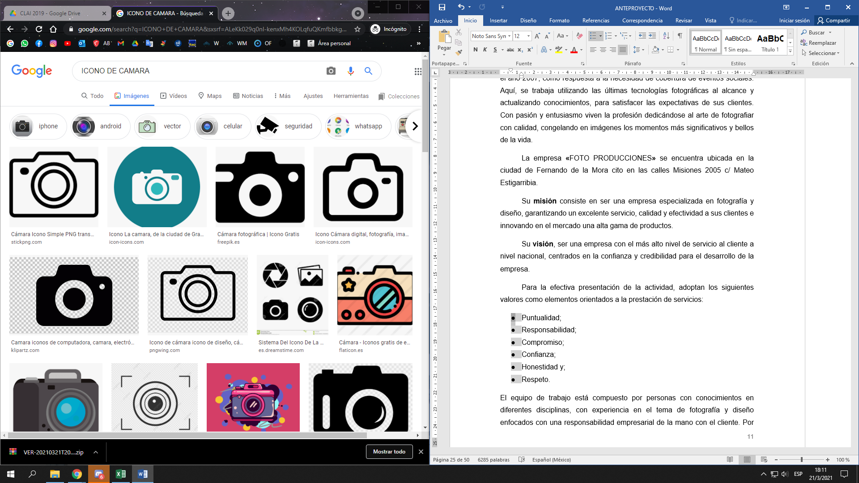 Puntualidad; Responsabilidad; Compromiso;

 Confianza; Honestidad; Respeto.

El equipo de trabajo está compuesto por personas calificadas con conocimientos en diferentes disciplinas, con experiencia en el tema de fotografía y diseño enfocados con una responsabilidad empresarial de la mano con el cliente y la demanda creciente.

**Política de calidad:** *Se buscará trabajar con la más alta calidad en servicio y tecnología posible, a pesar del alto costo que genera ofrecer productos de buena calidad, la empresa enfocará sus servicios en entregar un producto terminado con la mejor calidad en el mercado.*

**Política de innovación:** *En la empresa se buscará y se fomentará la innovación en todos los trabajos realizados por cada personal de la empresa, con esto se buscará lograr ofrecer un producto diferenciado a cada cliente.*

**Política de agilidad y buena atención:** *En la empresa se buscará ofrecer un servicio de calidad en la primera conversación con el cliente potencial, y mantener este tipo de atención cordial y con respeto hacia el cliente, en todo momento con el fin de crear lazos de confianza y fidelidad por parte del cliente final.*

## 8.2. Organigrama de la empresa

## 8.3. Entrevista a los funcionarios de la empresa

**Entrevistado: Director Ejecutivo - CEO**

**1. Analista:** ¿Quién pretende que utilice el nuevo sistema a desarrollar?

**CEO:** -El área de recepción, junto con los departamentos de control de la planificación para un reporte eficaz en el Seguimiento de Producción y Entrega.

**2. Analista:** ¿Cuáles son las funciones de los departamentos?

**CEO:** -El departamento de Recepción se encarga de recepcionar los pedidos de los clientes y registrarlos con todos los datos de eventos, servicios, producto final, fecha, hora, etcétera, con ello entra en función simultánea el departamento de Control de Planificación para luego remitir lo planificado al departamento de Producción de Artes Visuales y Diseño y/o Staff, quienes son los consignados de llevar a cabo el trabajo según las especificaciones hechas por el cliente, es aquí donde culminado todo lo anterior inicia las funciones del departamento de Seguimiento de Producción y Entrega, pues deben controlar el proceso de los pedidos para lograr mayor eficiencia y eficacia en la gestión y utilización de los recursos potenciando la finalidad económica interna de la empresa y la conformidad de los clientes.

**3. Analista:** ¿Qué tipo de servicios brindan?

**CEO:** -Nos encargamos de brindar servicios de artes visuales y diseño o montaje, todo esto resumido en las palabras: *“servicios de eventos fotográficos”.*

**4. Analista:** ¿Los clientes los buscan o ustedes buscan a los clientes?

**CEO:** -Actualmente los clientes son los que nos buscan por medio de las redes sociales de Instagram, Facebook o Twitter, por las cuales realizan contacto telefónico por llamada o vía mensajería instantánea denominada WhatsApp o Telegram.

**5. Analista:** ¿Cuál es el costo mínimo por el cuál realizan los trabajos?

**CEO:** -Dependerá de los trabajos solicitados, los diseños, las impresiones, tipo de fotografía y otros. Por lo general, nos adaptamos siempre a lo que el cliente busque y desee, por tanto, no tenemos un costo mínimo.

**6. Analista:** ¿Pretende que el acceso al sistema por los demás personales sea restringido?

**CEO:** -Pretendo que solo los operadores esenciales obtengan un usuario para el ingreso al sistema, por supuesto, yo debo contar con todos los privilegios.

**7. Analista:** ¿Con qué Sistema Operativo se encuentran operando?

**CEO:** -El Sistema Operativo utilizado en el área de Recepción es Windows 10, el cual permite utilizar sus conjuntos de herramientas para el trabajo.

**8. Analista:** -Describa los servicios que ha de ofrecer el sistema.

**CEO:** -El sistema debe poder almacenar los datos de los clientes y otras tareas frecuentemente realizadas de manera manual, además emitir informes instantáneos cada vez que yo lo requiera y lo considere preciso.

**9. Analista:** ¿Qué tipo de informes generará el sistema?

**CEO:** -Usualmente requiero de informes como el movimiento de cobros y pagos y los trabajos consignados al personal de Staff.

**10. Analista:** ¿Qué funciones cree usted que no debe permitir el sistema?

**CEO:** -No debe permitir en absoluto el ingreso de otras personas que no sean los operadores encomendados a esas funciones y perteneciente al Staff de la empresa.

**11. Analista:** ¿Quién será la persona designada como administrador del sistema?

**CEO:** -Precisamente yo, pues me encuentro capacitado para la comprensión de las funciones en cada área y seré el principal operador en el sistema por lo que estaré a cargo del control del sistema, podríamos sumar a quién se encargará de la planificación de los eventos.

**Entrevistado: Recepcionista.**

**12. Analista:** -Buenas tardes, podría comentar ¿cuál es su cargo en la empresa?

**Recepcionista:** -Soy recepcionista y estoy comprometida también con la planificación de eventos en la empresa; me encargo de intermediar entre los personales del Staff, los clientes, los trabajos solicitados y los laboratorios fotográficos. Por otro lado, sería un plus agregar que cumplo con la relación de community manager.

**13. Analista:** ¿Qué cree usted que debe ser implementado en el nuevo sistema a ser creado?

**Recepcionista:** -El flujo de trabajo debe permitir mayor fluidez y facilitar el registro y la información sobre las planificaciones en relación a los eventos fotográficos, de manera a tenerlos en todo tiempo y en cualquier lugar.

**14. Analista:** ¿Qué tipo de seguimiento se realizan a los trabajos?

**Recepcionista:** -El cliente busca rapidez además de calidad, por tanto, los seguimientos que se realizan son a fin de tener en cuenta el estado de los pedidos conforme al trabajo de edición para luego ser entregados en tiempo y forma.

**15. Analista:** ¿Los clientes generalmente piden un mismo tipo de producto?

**Recepcionista:** -En verdad no, cada cliente solicita un producto distinto y hasta en ocasiones solo algunos servicios que no precisamente se centran en la fotografía, pero como tienen relación con las imágenes, nosotros se lo proveemos.

**16. Analista:** ¿Cree entonces que el sistema debe conservar un valor predeterminado para algunos tipos de trabajo?

**Recepcionista:** -Creo que eso debería ser dispuesto por cada usuario, pudiendo ser registrado a nuestro parecer esos valores.

**17. Analista:** ¿Podría comentar alguna necesidad que requiera sus actividades?

**Recepcionista:** -Son varias las ocasiones que el gerente ha solicitado informes detallados de pagos y cobros o de los trabajos asignados a los personales de Staff, sería ideal que el sistema conserve datos para ser consultados con facilitad y mejorar la precisión de estos informes.

**18. Analista:** ¿Qué tipo de datos son manejados en el área de Recepción?

**Recepcionista:** -Principalmente los datos del cliente y todo lo concerniente al evento que desea calendarizar.

**19. Analista:** ¿Cuáles son los proveedores con los que trabaja?

**Recepcionista:** -Hasta el momento trabajamos con dos proveedores que en nuestra jerga nos referiríamos a ellos como laboratorio, serían: xxx empero los trabajos son remitidos a distintas sucursales teniendo en cuenta la rapidez que requiere que los trabajos vuelvan a ser entregados.

**20. Analista:** Por tanto ¿vuestro laboratorio serían sus proveedores?

**Recepcionista:** -Si, igualmente entendemos que uno es lo otro.

**21. Analista:** La empresa ¿posee procedimientos definidos de sus funciones?

**Recepcionista:** -Si, igualmente entendemos que uno es lo otro.

**22. Analista:** ¿Qué métodos de registro tienen aprobado para el resguardo de la información?

**Recepcionista:** -Si, igualmente entendemos que uno es lo otro.

**23. Analista:** ¿Ha tenido alguna pérdida de información que haya afectado a la organización?

**Recepcionista:** -Si, igualmente entendemos que uno es lo otro.

**24. Analista:** ¿Qué conjunto de técnicas utilizan para el control de los eventos?

**Recepcionista:** -Si, igualmente entendemos que uno es lo otro.

**25. Analista:** ¿Creen que la tecnología podrá aumentar la productividad y coordinación en la empresa?

**Recepcionista:** -Si, igualmente entendemos que uno es lo otro.

## 8.4. Funciones y procedimientos

**Área:** Gerencia General.

**Funciones generales:** Control, aprobación, firma de documentos.

**Principales actividades del cargo:** Designar todas las posiciones gerenciales; Realizar evaluaciones periódicas acerca del cumplimiento de las funciones de los diferentes departamentos; Planear y desarrollar metas a corto y largo plazo junto con objetivos anuales; Coordinar con las oficinas administrativas para asegurar que los registros y sus análisis se están ejecutando correctamente; Crear y mantener buenas relaciones con los clientes y proveedores para mantener el buen funcionamiento de la empresa.

**Área:** Secretaría.

**Funciones generales:** Recepción de clientes, pedidos, entregas, cobranzas.

**Principales actividades del cargo:** Recepción general de la empresa; Tomar pedidos de los clientes que vayan a la empresa o llamen; Entregar trabajos terminados de los clientes; Coordinar horarios y fechas de eventos con los clientes.

**Área:** Dirección Administrativa.

**Funciones generales:** Designación de trabajo, control y evaluación.

**Principales actividades del cargo:** Programación de eventos; Verificar métodos del trabajo; Control de calidad; Evaluación del trabajo terminado.

**Área:** Dirección Comercial.

**Funciones generales:** Planificación, Control, Estudio, Promociones.

**Principales actividades del cargo:** Planificación y control (consiste en precisar las acciones futuras y luego comparar los resultados reales con las previsiones hechas anteriormente, para las posteriores conclusiones); Estudio de mercado; Promoción y publicidad del producto; Controlar las ventas mensuales.

**Responsable:** Personal de RRHH.

**Funciones generales:** Gestión de todo el personal de la empresa.

**Principales actividades del cargo:** Descripción de los puestos; Definición del perfil profesional; Selección del personal; Formación del personal; Inserción del nuevo personal; Tramitación de despidos; Gestión de nóminas y seguros sociales; Gestión de permisos, vacaciones, horas extraordinarias, bajas por enfermedad; Control de régimen disciplinario.

**Responsable:** Personal Administrativo.

**Funciones generales:** Administración de la empresa, como la contabilidad, archivo, etc.

**Principales actividades del cargo:** Liquidar los impuestos en las fechas correspondientes; Administrar la información financiera; Llevar controles legales; Realizar la contabilidad financiera y de costos, los balances y resultados; Se encarga de recibir y guardar toda la correspondencia de la empresa; Catalogación, registro y custodia de toda la documentación de la empresa.

**Responsable:** Fotógrafo /Filmador /Diseñador / Iluminador.

**Funciones generales:** Administrar los recursos asignados.

**Principales actividades del cargo:** Planificar actividades de trabajo, según la fecha del evento, coordinando con el equipo de trabajo; Edición de las imágenes de cada evento; Diseño de foto libros, banners y cuadro de firmas; Edición y corrección de filmaciones.

## 8.5. Descripción del área a automatizar

En el área de **Secretaría** se cuenta con la incorporación de:

**Recursos Hardware**

* 1 (Una) Máquina clon que cuenta con servicios de internet.
* 1 (Una) Máquina computadora marca HP con servicios de internet.

**Recursos Software**

* S.O. Ubuntu 14.04 con implementación de Wine que permite la utilización de un conjunto de herramientas de desarrollo para portar código fuente de aplicaciones Windows a Unix.

**Recursos Humanos**

* 1 (Un) Personal capacitado para las funciones pertinentes.

*Cuenta con equipos informáticos en buen estado de funcionamiento y adecuados para la realización de los trabajos detallados a continuación.

|  |  |  |
| --- | --- | --- |
| **Cantidad** | **Hardware/Software** | **Características** |
| 2 Unidades | Placa madre | Intel |
| Procesador | Core I5 |
| Disco Duro | 500 GB |
| Memoria RAM | 4 GB |
| Monitor | LCD |
| Unidad de CD | DVD-ROM |
| Impresora | HP DeskjetInkAdvantage 5525 |
| Sistema Operativo | Windows 7 Professional |

# 9. PROPUESTA TÉCNICA COMERCIAL

Fernando de la Mora, 03 de abril de 2020

Señores

**Empresa *«*FOTO PRODUCCIONES»**

Misiones 2005 c/ Mateo Estigarribia

**De nuestra consideración:**

Por este medio hacemos llegar a ustedes la propuesta técnica de desarrollo de sistemas informáticos.

**OBJETIVO**

Diseñar y desarrollar un sistema informático en entorno web de gestión para las áreas de planificación, operaciones, reportes y patrimonio que proporcione mejora, apoyo e información íntegra en las actividades operativas y administrativas de la empresa **«**FOTO PRODUCCIONES».

**ALCANCE**

El proyecto comprenderá la implementación del mismo, la documentación y capacitación al usuario por lo que la Empresa «FOTO PRODUCCIONES» deberá designar a un personal que representará técnicamente a la misma y ejercerá el rol de administrador del sistema junto con sus funciones de control, quien por sus decisiones o errores que eventualmente cometiere durante la ejecución del sistema eximirá de responsabilidad al prestador de servicios.

El personal designado encaminará el cumplimiento de la misión y visión empresarial contemplando así el objetivo del sistema.

El sistema proveerá los registros referenciales verificando que los datos asentados sean precisos generando informes y listados solicitados en un mismo lugar.

El sistema estará integrado de manera que cualquier movimiento que se genere actualice automáticamente a los afectados modelos.

Es responsabilidad de la empresa proveerse los soportes de software de desarrollo y hardware para las aplicaciones, además de adquirir las licencias necesarias de cada uno de los softwares utilizados en caso necesario.

**LIMITACIONES**

Proceso dinámico multidireccional, repetitivo y permanente, requiere de monitoreo y seguimiento con el fin que los mecanismos de control no pierdan vigencia.

**CONTRATO DE DESARROLLO DEL SISTEMA**

Una vez aceptada la propuesta se elaborará un contrato de desarrollo del sistema donde se especificarán los diferentes procedimientos y compromisos asumidos entre las partes.

**ENTREGA DEL SISTEMA**

La entrega será realizada por etapas, de acuerdo al orden de conclusión del desarrollo, es prudente considerar la solicitud de ocho meses o más hasta la implementación definitiva del proyecto de sistema considerando las restricciones del Gobierno Nacional en el marco de la Ley de emergencia sanitaria en toda la República del Paraguay.

Nos ponemos a disposición para cualquier aclaración o ampliación que estimen necesaria con relación a la presente, atentamente.

**CO-ZAM Servicios Informáticos**

# 10. GANTT DEL PROYECTO

|  |  |  |  |  |  |  |  |  |  |  |  |  |  |  |  |  |
| --- | --- | --- | --- | --- | --- | --- | --- | --- | --- | --- | --- | --- | --- | --- | --- | --- |
| **MES** | **Mayo** | | | | **Junio** | | | | **Julio** | | | | **Agosto** | | | |
| **SEMANAS** | **1** | **2** | **3** | **4** | **1** | **2** | **3** | **4** | **1** | **2** | **3** | **4** | **1** | **2** | **3** | **4** |
| Preparación del proyecto |  |  |  |  |  |  |  |  |  |  |  |  |  |  |  |  |
| Análisis y Diseño |  |  |  |  |  |  |  |  |  |  |  |  |  |  |  |  |
| Configuración y pruebas |  |  |  |  |  |  |  |  |  |  |  |  |  |  |  |  |
| Capacitación de Usuarios |  |  |  |  |  |  |  |  |  |  |  |  |  |  |  |  |
| Preparación p/ salir en productivo |  |  |  |  |  |  |  |  |  |  |  |  |  |  |  |  |
| Soporte posterior |  |  |  |  |  |  |  |  |  |  |  |  |  |  |  |  |
| Cierre del proyecto |  |  |  |  |  |  |  |  |  |  |  |  |  |  |  |  |

**Ampliación de sistema tras la I+D+I**

|  |  |  |  |  |  |  |  |  |  |  |  |
| --- | --- | --- | --- | --- | --- | --- | --- | --- | --- | --- | --- |
| **MES** | **Agosto** | | **Setiembre** | | | | **Octubre** | | | | |
| **SEMANAS** | **3** | **4** | **1** | **2** | **3** | **4** | **1** | **2** | **3** | **4** |
| Ampliación del proyecto, Análisis y Diseño |  |  |  |  |  |  |  |  |  |  |
| Configuración y pruebas |  |  |  |  |  |  |  |  |  |  |
| Capacitación de Usuarios |  |  |  |  |  |  |  |  |  |  |
| Preparación p/ salir en productivo |  |  |  |  |  |  |  |  |  |  |
| Soporte posterior |  |  |  |  |  |  |  |  |  |  |
| Cierre del proyecto |  |  |  |  |  |  |  |  |  |  |

|  |  |
| --- | --- |
|  | Salida en productivo |
|  | Seguimiento y control de resultados |
|  | Cierre del proyecto |

**Puntos importantes del proyecto.**

**Fecha de inicio del proyecto:**05/05/2020

**Fecha de salida estimada:** 21/12/2020

**Fecha de inicio (ampliación):** 03/04/2021

**Fecha para final (ampliación):** 29/04/2021

**Fecha fin del proyecto (estimada):** 31/05/2021

# 11. CONTRATO DE SERVICIOS DE LA CONSULTORÍA

**CONTRATO DE PRESTACIÓN DE SERVICIOS PROFESIONALES N° 01/2020**

En la ciudad de Fernando de la Mora, República del Paraguay, a los cuatro días del mes de mayo del año 2.020, por una parte la Sra. Johana Isabel Duarte Escobar con C.I. N° 2.539.699, mayor de edad, de nacionalidad paraguaya, representante legal de la Empresa «FOTO PRODUCCIONES» con domicilio en la casa Misiones N° 2.005 c/ Mateo Estigarribia de la ciudad de Fernando de la Mora, en adelante el **CLIENTE**, y por la otra parte la Ing. Jacqueline Ríos Zotov con C.I. N° 4.595.262, mayor de edad, de nacionalidad paraguaya, representante legal de la Empresa CO-ZAM Servicios Informáticos, domiciliada en la casa de la calle José Asunción Flores N° 2.254 c/ Tte. Ettiene, de la ciudad de Fernando de la Mora, en adelante el **PRESTADOR** convienen en celebrar el presente contrato de prestación de servicios de consultoría, en adelante el **CONTRATO**, que se regirá por las siguientes cláusulas y condiciones:

**CLÁUSULA PRIMERA: OBJETO.**

**1.1.** El presente contrato tiene por objeto establecer los derechos y obligaciones que asumen el **CLIENTE** y el **PRESTADOR** en relación a la adquisición de un sistema informático y a cuyo fiel cumplimiento se obligan para planificar, coordinar y desarrollar las funciones y tareas que el **PRESTADOR** desempeñará en la Empresa «FOTO PRODUCCIONES» como consultora.

**CLÁUSULA SEGUNDA: DURACIÓN Y VIGENCIA.**

**2.1.** El presente **CONTRATO** tendrá una duración plurianual de 19 (diez y nueve) meses, con vigencia desde el 05 de mayo del 2020 al 31 de diciembre de 2021.

**2.2.** La vigencia y ejecución a satisfacción de las partes del presente **CONTRATO** no conlleva compromiso alguno de renovación o prórroga al vencimiento del mismo.

Add… hasta el cumplimiento total de las obligaciones?

**CLÁUSULA TERCERA: REMUNERACIÓN.**

**3.1.** Como retribución por los servicios que proporcionará el **PRESTADOR** se establece la suma de 1.500 USD (mil quinientos dólares americanos) por cada módulo.

**3.2.** El pago se realizará vía acreditación en cuenta bancaria, para lo cual el **PRESTADOR** deberá proveer los datos pertinentes consignados.

**CLÁUSULA CUARTA: OBLIGACIONES DEL CLIENTE.**

**4.1.** Cumplir y hacer cumplir el presente **CONTRATO** y las normas legales vigentes.

**4.2.** Respetar las funciones asignadas y notificadas del **PRESTADOR**.

**4.3.** Pagar al **PRESTADOR** conforme a lo estipulado en el **CONTRATO**.

**4.4.** Entregar al **PRESTADOR** un ejemplar del presente **CONTRATO.**

**CLÁUSULA QUINTA: OBLIGACIONES DEL PRESTADOR.**

**5.1.** Cumplir las funciones y desarrollar las tareas para las cuales fue contratado con responsabilidad, habilidad, esmero, diligencia, eficiencia y efectividad.

**5.2.** Guardar secreto profesional en todo lo que concierne a hechos e informaciones que pudieran conocer en el cumplimiento de sus funciones. El **PRESTADOR** se obliga a no entregar información alguna a terceros o publicar información o ilustraciones sin autorización previa y por escrito del **CLIENTE**.

**5.3.** Cumplir las disposiciones del presente **CONTRATO** y las disposiciones del Código Civil que regulan el contrato de prestación de servicios, así como las disposiciones legales supletorias vigentes.

**CLÁUSULA SEXTA: DERECHOS INTELECTUALES.**

**6.1.** El **CLIENTE** podrá utilizar los resultados de los trabajos producidos por el **PRESTADOR** para los objetivos, fines y funciones empresariales. El **CLIENTE** no se reserva los derechos de autor, de propiedad intelectual, de publicación, de reproducción total o parcial de cualquier otro derecho, independiente a su naturaleza, de los documentos y materiales producidos por el **PRESTADOR** en cumplimiento del presente **CONTRATO**.

**CLÁUSULA SÉPTIMA: PROHIBICIONES.**

**7.1.** Este **CONTRATO** no podrá ser cedido, transferido ni dado en garantía bajo ninguna circunstancia y los derechos y obligaciones del **PRESTADOR** están estrictamente limitados a sus términos y duración.

**CLÁUSULA OCTAVA. CASOS FORTUITOS O DE FUERZA MAYOR.**

**8.1.** El **CLIENTE** y el **PRESTADOR** estarán exentos de responsabilidad en el cumplimiento de los plazos establecidos en este **CONTRATO**, toda vez que estén impedidos por causas atribuidas a casos fortuitos o de fuerza mayor, siempre que tales casos hayan tenido efectiva influencia o producida interrupción en la ejecución del **CONTRATO** y se haya utilizado la debida diligencia para prevenir o limitar sus influencias;

**~~a.~~** ~~Guerras y hostilidades bélicas, invasiones armadas, revoluciones, insurrecciones o destrucciones.~~

**~~b.~~** ~~Huelgas, actos de sabotaje, maniobras subversivas.~~

**~~c.~~** ~~Catástrofes naturales.~~

**~~d.~~** ~~Incendios y naufragios.~~

~~Add riesgos del SCI~~

**CLÁUSULA NOVENA. JURISPRUDENCIA.**

**9.1.** En caso de conflicto de la interpretación de las disposiciones que regulen el presente **CONTRATO**, si ellas no pueden ser solucionadas de común acuerdo, queda expedita la vía judicial, en cuyo caso será dirimida por la Jurisdicción Civil Ordinaria de los Tribunales de Fernando de la Mora, en los términos del Código de Procedimientos Civiles y Comerciales del capítulo pertinente.

**9.2.** Toda cuestión que se suscite en la interpretación del presente **CONTRATO** y que no esté expresamente prevista en una cláusula del mismo se regirá por leyes establecidas para el fin y demás normas concordantes.

**CLÁUSULA DÉCIMA. RESCISIÓN O FINALIZACIÓN.**

**10.1.** Las partes podrán de común acuerdo, en cualquier momento y sin expresión de causa, rescindir el presente **CONTRATO** comunicando esta decisión por escrito, con una anticipación de 30 (treinta) días.

**10.2.** En caso de renuncia por parte del **PRESTADOR**, ésta deberá comunicar dicha decisión por escrito con una anticipación de 30 (treinta) días. El no cumplimiento de esta disposición será considerado falta leve remitiéndose los antecedentes para registro en los lugares correspondientes.

**10.3.** El **CLIENTE** podrá dar por concluido el presente contrato de forma unilateral por violación por parte del **PRESTADOR** de las prohibiciones o incumplimiento de las obligaciones contenidas en el presente **CONTRATO**, por las causas establecidas en las leyes y demás normas concordantes.

**CLÁUSULA DÉCIMO PRIMERA. MODIFICACIONES.**

**11.1.** Los términos de este **CONTRATO** podrán ser modificados o podrán agregarse cláusulas mediante una adenda debidamente firmada por ambas partes y de conformidad a la Legislación vigente.

En prueba de conformidad y aceptación de todas y cada una de las cláusulas de este contrato, suscriben las partes dos ejemplares de un mismo tenor y a un solo efecto.

**COD-ZAM SERVICIOS INFORMÁTICOS FOTO PRODUCCIONES**

**PRESTADOR CLIENTE**

# CONTENIDO ANÁLISIS Y DISEÑO DEL SISTEMA

# 12. MODELO DE NEGOCIO

## 12.1. Diagrama de requerimientos por módulos

**1. Módulo de Archivos.**

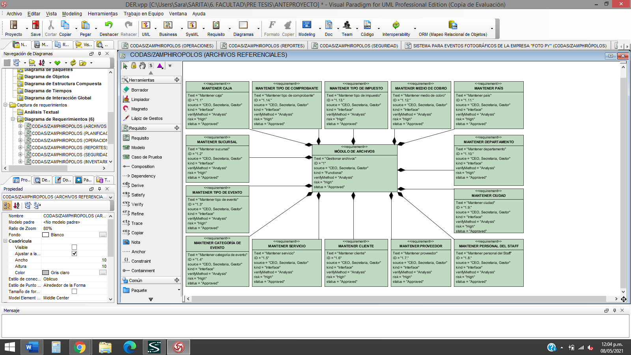

**2. Módulo de Planificación.**

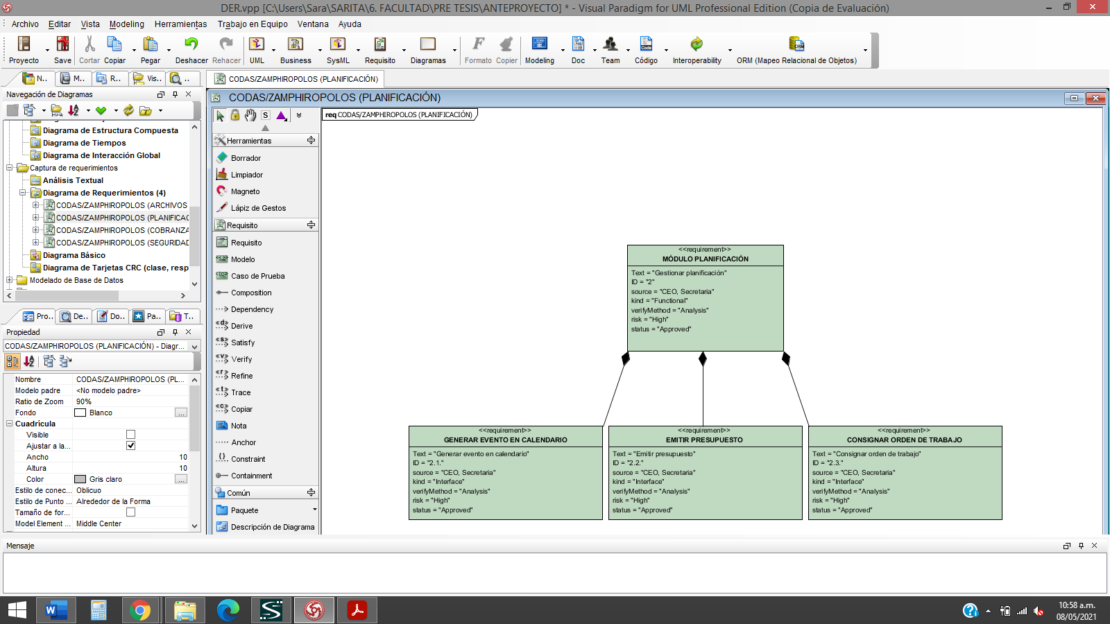

**3. Módulo de Operaciones.**

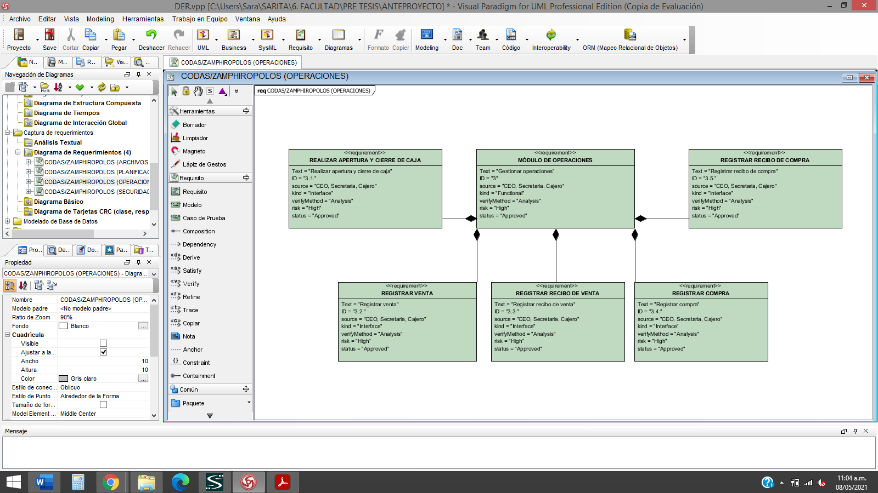

**4. Módulo de Consultas, listados y reportes.**

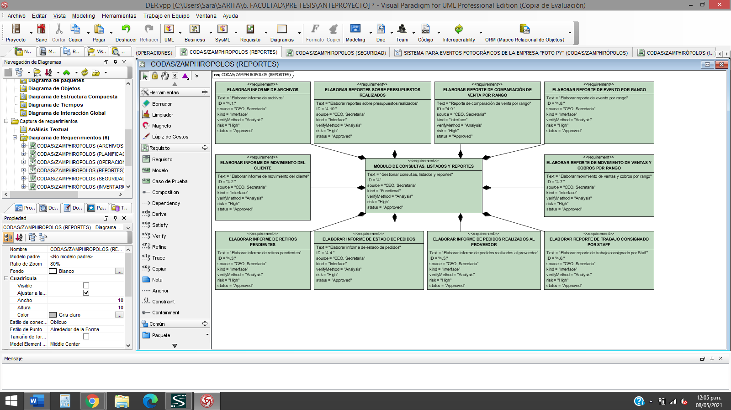

**5. Módulo de Seguridad.**

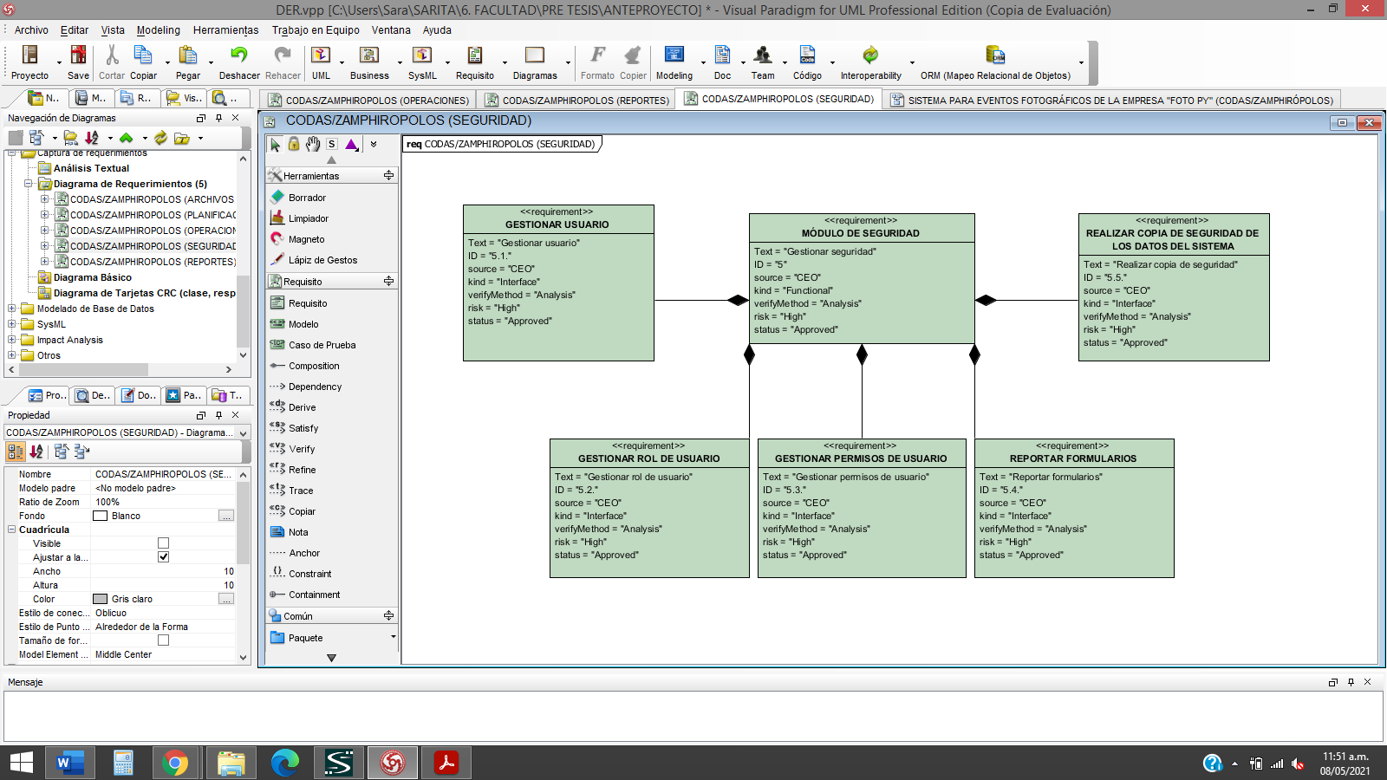

**6. Módulo de Inventario de bienes.**

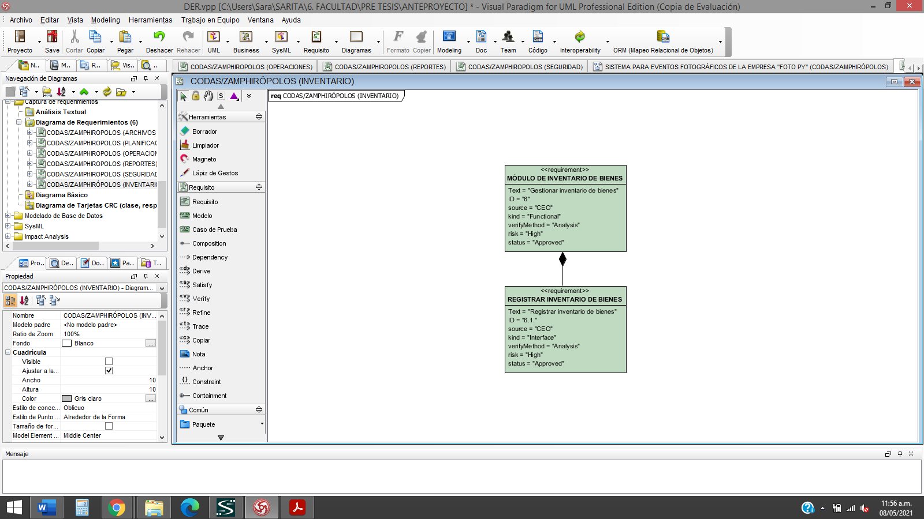

## 12.2. Diagrama de CU Global del Negocio

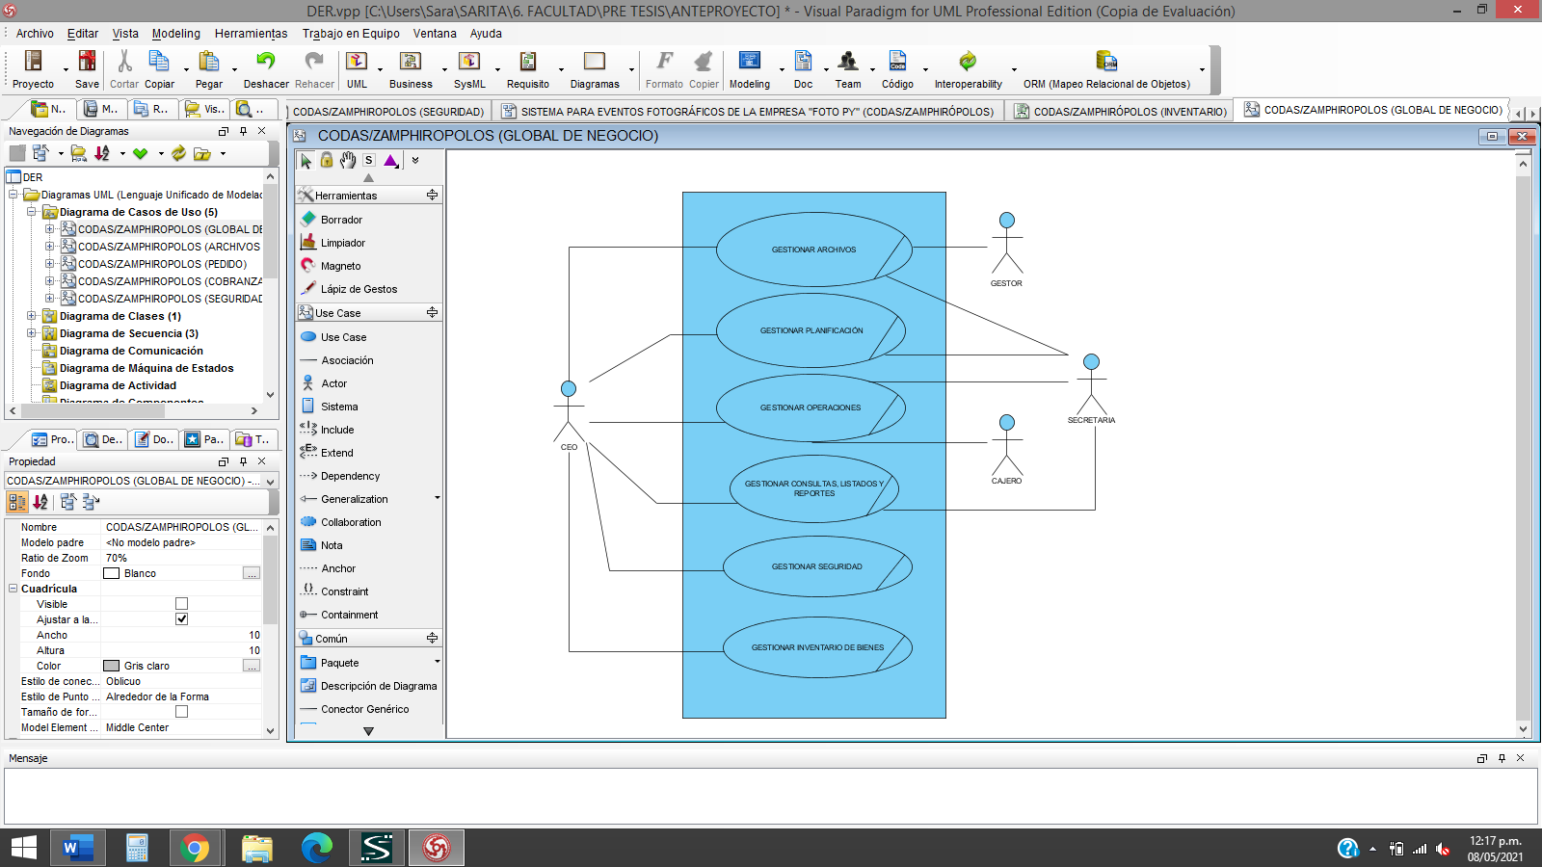

# 13. MODELO DE COMPORTAMIENTO

## 13.1. Diagrama de Caso de Uso del Negocio por Módulos

**1. Módulo de Archivos.**

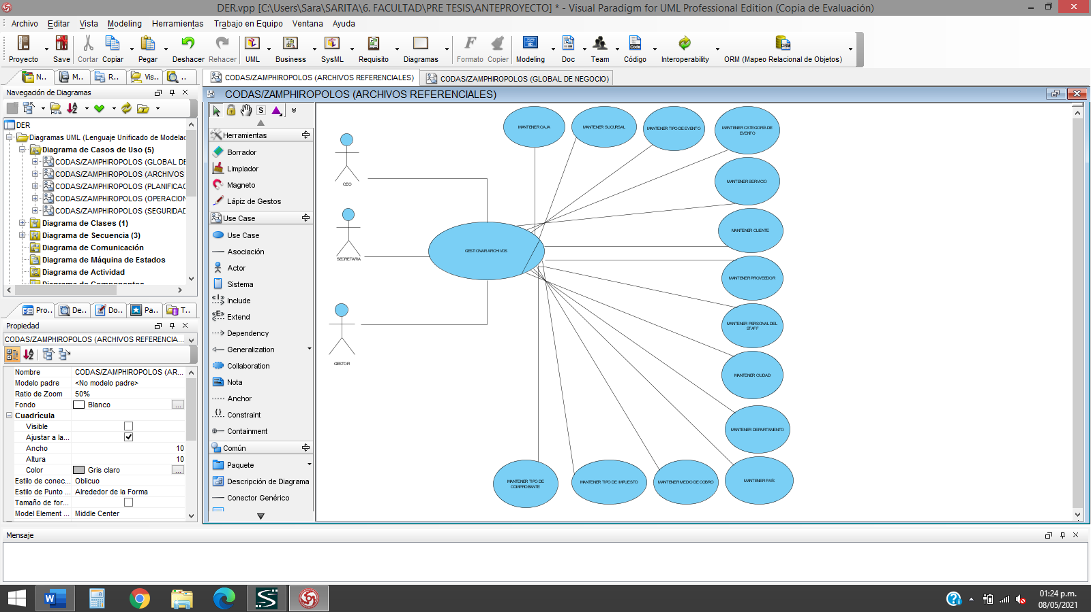

**2. Módulo de Planificación.**

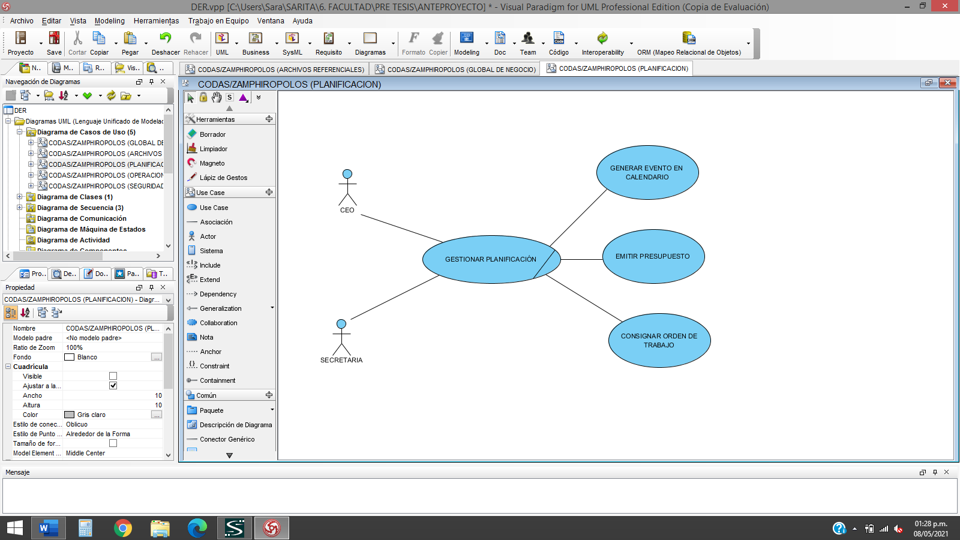

**3. Módulo de Operaciones.**

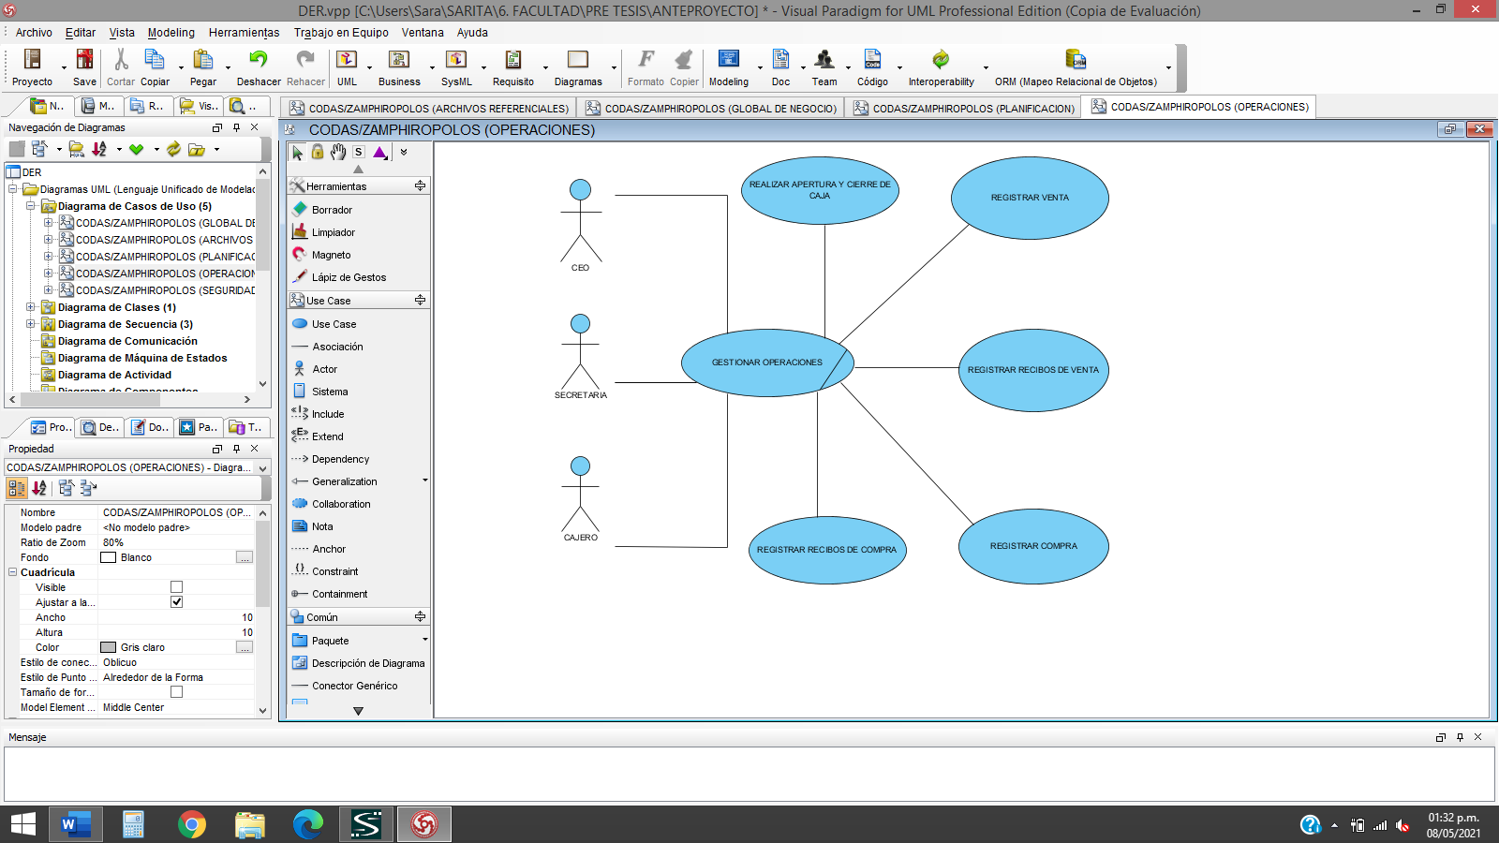

**4. Módulo de Consultas, listados y reportes.**

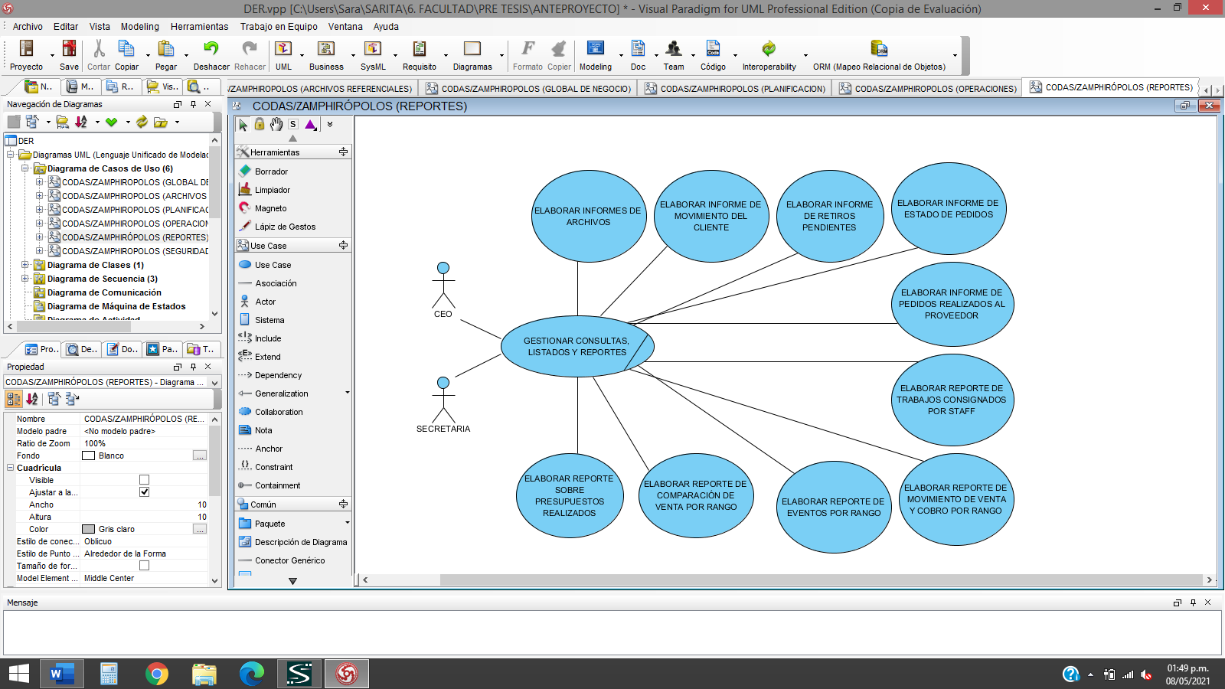

**5. Módulo de Seguridad.**

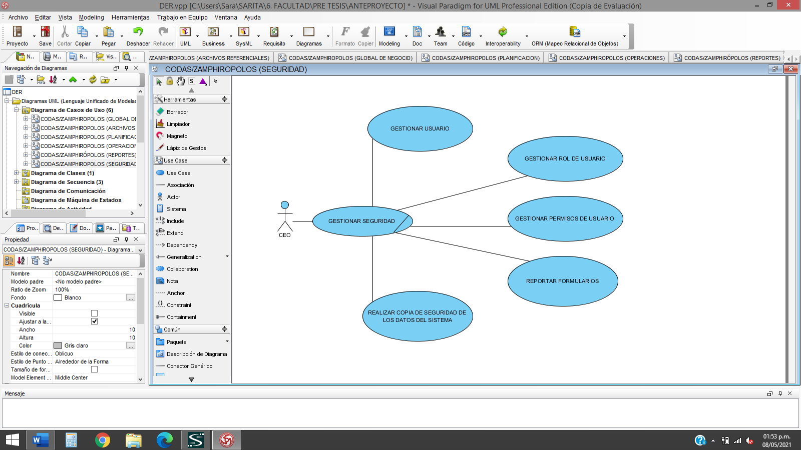

**6. Módulo de Inventario de bienes.**

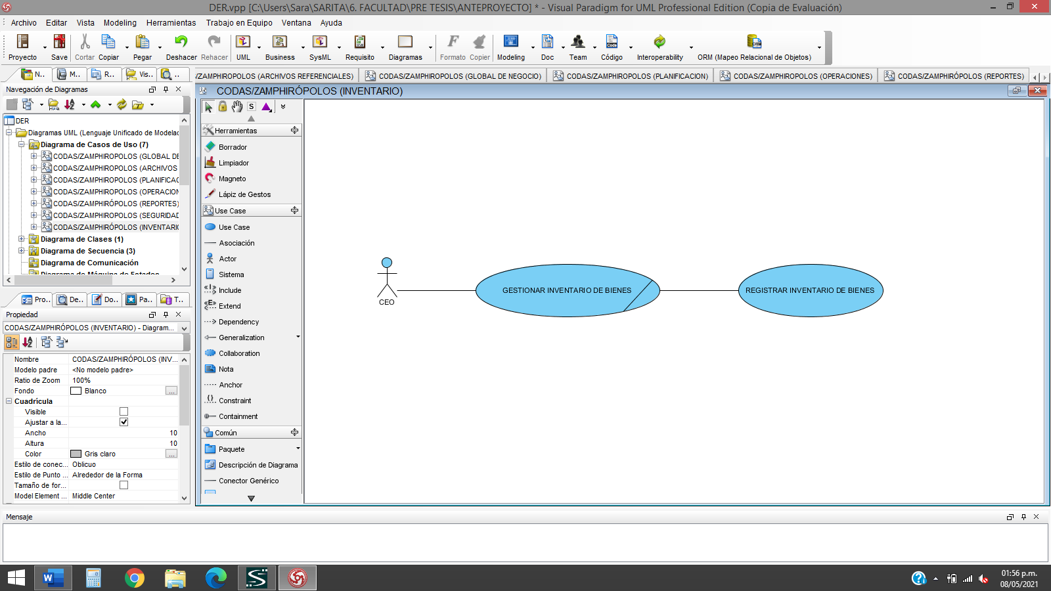

## 13.2. Diagrama de secuencias

## 13.3. Caso de Uso del Sistema (CUS)

|  |  |
| --- | --- |
| ID CUS: | CUS- 1.1 |
| MODULO: | Archivos |
| NOMBRE | Mantener caja. |
| ACTOR / ES: | Administrador de sistema. |
| DESCRIPCION | Este CU hace referencia al mantenimiento de caja. |
| PRE-CONDICION | 1. Tener acceso al Sistema 2. Tener los permisos correspondientes. |
| FLUJO DE EVENTOS BASICOS | 1. Se inicia cuando el usuario con permiso selecciona la opción de Mantener caja del menú. 2. El sistema despliega la ventana con los datos requeridos para el mantenimiento de caja.   **Caso Total a pagar**   1. El actor completa los datos del parámetro. (RN1 parámetros). 2. El actor guarda el nuevo registro (RN2).   **Caso Modificar**   1. El actor ingresa el dato a buscar. 2. Si encuentra el sistema despliega los datos y permite la edición. 3. El actor modifica y pulsa click en el botón modificar (RN2 reglas).   **Caso Eliminar**   1. El actor ingresa el dato a buscar. 2. El sistema despliega los datos y permite la eliminación. 3. El actor pulsa el botón eliminar (RN3 regla eliminar).   **Caso reporte**   1. El actor selecciona la opción reporte. 2. Termina el caso de uso. |
| FLUJO ALTERNO | N/A |
| FLUJO DE EXCEPCION | FE1. Datos existentes. Despliega un mensaje.  FE2. Mensaje: “No puede dejar vacío el campo”  FE3 Mensaje : “Comunicarse con el proveedor de Informática” |
| REGLAS DEL NEGOCIO | RN1- Campos obligatorios y validaciones a cumplir  Código (Pais.Num_pais)  Descripción (tipo de evento)  RN2- Reglas  Los campos código, descripción no aceptan valores nulos (FE2).  RN3- Reglas eliminar  Se verifica que el registro no esté siendo utilizado en otra tabla relacionada (FE3). |
| POSCONDICION | 1. Se actualiza tabla tipo de evento. |
| TABLAS A UTILIZAR | |  |  |  | | --- | --- | --- | | **Archivo o tabla** | **Alias de tabla** | **BD.schema** | | tipoEvento |  | fotopy.public | |
| USER INTERFACE |  |

|  |  |
| --- | --- |
| ID CUS: | CUS- 1.2. |
| MODULO: | Archivos |
| NOMBRE | Mantener ~~tipo de evento~~. |
| ACTOR / ES: | Administrador de sistema. |
| DESCRIPCION | Este CU hace referencia al mantenimiento del tipo de evento. |
| PRE-CONDICION | 1. Tener acceso al Sistema 2. Tener los permisos correspondientes. |
| FLUJO DE EVENTOS BASICOS | 1. Se inicia cuando el Administrador de sistema selecciona la opción de ABM tipo de evento del menú. 2. El sistema despliega la ventana con los datos de tipo de evento.   **Caso Agregar**   1. El actor completa los datos del parámetro. (RN1 parámetros). 2. El actor guarda el nuevo registro (RN2).   **Caso Modificar**   1. El actor ingresa el dato a buscar. 2. Si encuentra el sistema despliega los datos y permite la edición. 3. El actor modifica y pulsa click en el botón modificar (RN2 reglas).   **Caso Eliminar**   1. El actor ingresa el dato a buscar. 2. El sistema despliega los datos y permite la eliminación. 3. El actor pulsa el botón eliminar (RN3 regla eliminar).   **Caso reporte**   1. El actor selecciona la opción reporte. 2. Termina el caso de uso. |
| FLUJO ALTERNO | N/A |
| FLUJO DE EXCEPCION | FE1. Datos existentes. Despliega un mensaje.  FE2. Mensaje: “No puede dejar vacío el campo”  FE3 Mensaje : “Comunicarse con el proveedor de Informática” |
| REGLAS DEL NEGOCIO | RN1- Campos obligatorios y validaciones a cumplir  Código (Pais.Num_pais)  Descripción (tipo de evento)  RN2- Reglas  Los campos código, descripción no aceptan valores nulos (FE2).  RN3- Reglas eliminar  Se verifica que el registro no esté siendo utilizado en otra tabla relacionada (FE3). |
| POSCONDICION | 1. Se actualiza tabla tipo de evento. |
| TABLAS A UTILIZAR | |  |  |  | | --- | --- | --- | | **Archivo o tabla** | **Alias de tabla** | **BD.schema** | | tipoEvento |  | fotopy.public | |
| USER INTERFACE |  |

|  |  |
| --- | --- |
| ID CUS: | CUS- 1.3. |
| MODULO: | Archivos |
| NOMBRE | Mantener categoría de evento. |
| ACTOR / ES: | Administrador de sistema. |
| DESCRIPCION | Este CU hace referencia al mantenimiento de la categoría de evento. |
| PRE-CONDICION | 1. Tener acceso al Sistema 2. Tener los permisos correspondientes. |
| FLUJO DE EVENTOS BASICOS | 1. Se inicia cuando el Actor con permisos concebidos selecciona la opción *Categorías* del menú. 2. El sistema despliega la ventana con los datos de la categoría de evento.   **Caso *Nueva Categoría***   1. El actor completa los datos del parámetro. (RN1 parámetros). 2. El actor guarda el nuevo registro (RN2). 3. En caso de existencia de datos, despliega mensaje (FE1)   **Caso *Editar***   1. El actor ingresa el dato a buscar. 2. Si encuentra el sistema despliega los datos y permite la edición. 3. El actor modifica y pulsa click en el botón *Guardar* (RN2 reglas).   **Caso *Anular***   1. El actor ingresa el dato a buscar. 2. El sistema despliega los datos y permite la eliminación. 3. El actor pulsa el botón *Anular* (RN3 regla eliminar).   **Caso *Ver***   1. El actor selecciona la acción *Ver*. 2. Termina el caso de uso. |
| FLUJO ALTERNO | N/A |
| FLUJO DE EXCEPCION | FE1. Mensaje: “Error de validación, datos duplicados”.  FE2. Mensaje: “Completa este campo”  FE3 Mensaje: “Comunicarse con el proveedor de informática” |
| REGLAS DEL NEGOCIO | RN1- Campos obligatorios y validaciones a cumplir  Nombre de la Categoría y selección de descripción (descripción)  RN2- Reglas  El campo Descripción no acepta valores nulos (FE2).  RN3- Reglas eliminar  Se verifica que el registro no esté siendo utilizado en otra tabla relacionada (FE3). |
| POSCONDICION | 1. Se actualiza tabla *categoria*. |
| TABLAS A UTILIZAR | |  |  |  | | --- | --- | --- | | **Archivo o tabla** | **Alias de tabla** | **BD.schema** | | categoria | categoria | fotopy.public | |
| USER INTERFACE |  |

|  |  |
| --- | --- |
| ID CUS: | CUS- 1.4 |
| MODULO: | Archivos |
| NOMBRE | Mantener producto. |
| ACTOR / ES: | Administrador de sistema. |
| DESCRIPCION | Este CU hace referencia al mantenimiento del producto. |
| PRE-CONDICION | 1. Tener acceso al Sistema 2. Tener los permisos correspondientes. |
| FLUJO DE EVENTOS BASICOS | 1. Se inicia cuando el Actor con permisos concebidos selecciona la opción *Categorías* del menú. 2. El sistema despliega la ventana con los datos de los productos.   **Caso *Nuevo Producto***   1. El actor completa los datos del parámetro. (RN1 parámetros). 2. El actor guarda el nuevo registro (RN2). 3. En caso de existencia de datos, despliega mensaje (FE1)   **Caso *Editar***   1. El actor ingresa el dato a buscar. 2. Si encuentra el sistema despliega los datos y permite la edición. 3. El actor modifica y pulsa click en el botón *Guardar* (RN2 reglas).   **Caso *Anular***   1. El actor ingresa el dato a buscar. 2. El sistema despliega los datos y permite la eliminación. 3. El actor pulsa el botón *Anular* (RN3 regla eliminar).   **Caso *Ver***   1. El actor selecciona la acción *Ver*. 2. Termina el caso de uso. |
| FLUJO ALTERNO | N/A |
| FLUJO DE EXCEPCION | FE1. Mensaje: “Error de validación, datos duplicados”.  FE2. Mensaje: “Completa este campo”  FE3 Mensaje: “Comunicarse con el proveedor de informática” |
| REGLAS DEL NEGOCIO | RN1- Campos obligatorios y validaciones a cumplir  Código, nombre del producto, categoría, impuesto, precio compra, precio venta (codigobarra, descripción, precio_compra, precio_venta, impuesto, tipo)  RN2- Reglas  El campo descripcion no acepta valores nulos (FE2).  RN3- Reglas eliminar  Se verifica que el registro no esté siendo utilizado en otra tabla relacionada (FE3). |
| POSCONDICION | 1. Se actualiza tabla producto . |
| TABLAS A UTILIZAR | |  |  |  | | --- | --- | --- | | **Archivo o tabla** | **Alias de tabla** | **BD.schema** | | producto |  | fotopy.public | |
| USER INTERFACE |  |

|  |  |
| --- | --- |
| ID CUS: | CUS- 1.5 |
| MODULO: | Archivos |
| NOMBRE | Mantener servicio. |
| ACTOR / ES: | Administrador de sistema. |
| DESCRIPCION | Este CU hace referencia al mantenimiento del servicio. |
| PRE-CONDICION | 1. Tener acceso al Sistema 2. Tener los permisos correspondientes. |
| FLUJO DE EVENTOS BASICOS | 1. Se inicia cuando el Administrador de sistema selecciona la opción de ABM servicio del menú. 2. El sistema despliega la ventana con los datos de servicio.   **Caso Agregar**   1. El actor completa los datos del parámetro. (RN1 parámetros). 2. El actor guarda el nuevo registro (RN2).   **Caso Modificar**   1. El actor ingresa el dato a buscar. 2. Si encuentra el sistema despliega los datos y permite la edición. 3. El actor modifica y pulsa click en el botón modificar (RN2 reglas).   **Caso Eliminar**   1. El actor ingresa el dato a buscar. 2. El sistema despliega los datos y permite la eliminación. 3. El actor pulsa el botón eliminar (RN3 regla eliminar).   **Caso reporte**   1. El actor selecciona la opción reporte. 2. Termina el caso de uso. |
| FLUJO ALTERNO | N/A |
| FLUJO DE EXCEPCION | FE1. Datos existentes. Despliega un mensaje.  FE2. Mensaje: “No puede dejar vacío el campo”  FE3 Mensaje : “Comunicarse con el proveedor de Informática” |
| REGLAS DEL NEGOCIO | RN1- Campos obligatorios y validaciones a cumplir  Código (Pais.Num_pais)  Descripción (servicio)  RN2- Reglas  Los campos código, descripción no aceptan valores nulos (FE2).  RN3- Reglas eliminar  Se verifica que el registro no esté siendo utilizado en otra tabla relacionada (FE3). |
| POSCONDICION | 1. Se actualiza tabla servicio . |
| TABLAS A UTILIZAR | |  |  |  | | --- | --- | --- | | **Archivo o tabla** | **Alias de tabla** | **BD.schema** | | t servicio |  | fotopy.public | |
| USER INTERFACE |  |

|  |  |
| --- | --- |
| ID CUS: | CUS- 1.5 |
| MODULO: | Archivos |
| NOMBRE | Gestionar cliente. |
| ACTOR / ES: | Administrador de sistema. |
| DESCRIPCION | Este CU hace referencia al mantenimiento de cliente. |
| PRE-CONDICION | 1. Tener acceso al Sistema 2. Tener los permisos correspondientes. |
| FLUJO DE EVENTOS BASICOS | 1. Se inicia cuando el Actor con permisos concebidos selecciona la opción *Clientes* del menú. 2. El sistema despliega la ventana con los datos de clientes.   **Caso *Nuevo Cliente***   1. El actor completa los datos del parámetro. (RN1 parámetros). 2. El actor guarda el nuevo registro (RN2). 3. En caso de existencia de datos, despliega mensaje (FE1)   **Caso *Editar***   1. El actor ingresa el dato a buscar. 2. Si encuentra el sistema despliega los datos y permite la edición. 3. El actor modifica y pulsa click en el botón *Guardar* (RN2 reglas).   **Caso *Anular***   1. El actor ingresa el dato a buscar. 2. El sistema despliega los datos y permite la eliminación. 3. El actor pulsa el botón *Anular* (RN3 regla eliminar).   **Caso *Ver***   1. El actor selecciona la acción *Ver*. 2. Termina el caso de uso. |
| FLUJO ALTERNO | N/A |
| FLUJO DE EXCEPCION | FE1. Mensaje: “No se pudo guardar la información por errores de validación”.  FE2. Mensaje: “Completa este campo”  FE3 Mensaje: “Comunicarse con el proveedor de informática” |
| REGLAS DEL NEGOCIO | RN1- Campos obligatorios y validaciones a cumplir  Nombre o razón social, Nro. Documento, país, ciudad (razonsocial, nrodocumento, id_pais, id_ciudad)  RN2- Reglas  Los campos Nombre o Razón Social, Nro. Documento, País y Ciudad no acepta valores nulos (FE2).  RN3- Reglas eliminar  Se verifica que el registro no esté siendo utilizado en otra tabla relacionada (FE3). |
| POSCONDICION | 1. Se actualiza tabla *cliente*. |
| TABLAS A UTILIZAR | |  |  |  | | --- | --- | --- | | **Archivo o tabla** | **Alias de tabla** | **BD.schema** | | cliente | cliente | fotopy.public | |
| USER INTERFACE |  |

|  |  |
| --- | --- |
| ID CUS: | CUS- 1.6 |
| MODULO: | Archivos |
| NOMBRE | Gestionar proveedor. |
| ACTOR / ES: | Administrador de sistema. |
| DESCRIPCION | Este CU hace referencia al mantenimiento del proveedor. |
| PRE-CONDICION | 1. Tener acceso al Sistema 2. Tener los permisos correspondientes. |
| FLUJO DE EVENTOS BASICOS | 1. Se inicia cuando el Administrador de sistema selecciona la opción de ABM proveedor del menú. 2. El sistema despliega la ventana con los datos de proveedor .   **Caso Agregar**   1. El actor completa los datos del parámetro. (RN1 parámetros). 2. El actor guarda el nuevo registro (RN2).   **Caso Modificar**   1. El actor ingresa el dato a buscar. 2. Si encuentra el sistema despliega los datos y permite la edición. 3. El actor modifica y pulsa click en el botón modificar (RN2 reglas).   **Caso Eliminar**   1. El actor ingresa el dato a buscar. 2. El sistema despliega los datos y permite la eliminación. 3. El actor pulsa el botón eliminar (RN3 regla eliminar).   **Caso reporte**   1. El actor selecciona la opción reporte. 2. Termina el caso de uso. |
| FLUJO ALTERNO | N/A |
| FLUJO DE EXCEPCION | FE1. Datos existentes. Despliega un mensaje.  FE2. Mensaje: “No puede dejar vacío el campo”  FE3 Mensaje : “Comunicarse con el proveedor de Informática” |
| REGLAS DEL NEGOCIO | RN1- Campos obligatorios y validaciones a cumplir  Código (Pais.Num_pais)  Descripción ( proveedor )  RN2- Reglas  Los campos código, descripción no aceptan valores nulos (FE2).  RN3- Reglas eliminar  Se verifica que el registro no esté siendo utilizado en otra tabla relacionada (FE3). |
| POSCONDICION | 1. Se actualiza tabla proveedor . |
| TABLAS A UTILIZAR | |  |  |  | | --- | --- | --- | | **Archivo o tabla** | **Alias de tabla** | **BD.schema** | | proveedor |  | fotopy.public | |
| USER INTERFACE |  |

|  |  |
| --- | --- |
| ID CUS: | CUS- 1.7 |
| MODULO: | Archivos |
| NOMBRE | Mantener proveedor. |
| ACTOR / ES: | Administrador de sistema. |
| DESCRIPCION | Este CU hace referencia al mantenimiento del precio de producto. |
| PRE-CONDICION | 1. Tener acceso al Sistema 2. Tener los permisos correspondientes. |
| FLUJO DE EVENTOS BASICOS | 1. Se inicia cuando el Administrador de sistema selecciona la opción de ABM precio de producto del menú. 2. El sistema despliega la ventana con los datos de precio de producto.   **Caso Agregar**   1. El actor completa los datos del parámetro. (RN1 parámetros). 2. El actor guarda el nuevo registro (RN2).   **Caso Modificar**   1. El actor ingresa el dato a buscar. 2. Si encuentra el sistema despliega los datos y permite la edición. 3. El actor modifica y pulsa click en el botón modificar (RN2 reglas).   **Caso Eliminar**   1. El actor ingresa el dato a buscar. 2. El sistema despliega los datos y permite la eliminación. 3. El actor pulsa el botón eliminar (RN3 regla eliminar).   **Caso reporte**   1. El actor selecciona la opción reporte. 2. Termina el caso de uso. |
| FLUJO ALTERNO | N/A |
| FLUJO DE EXCEPCION | FE1. Datos existentes. Despliega un mensaje.  FE2. Mensaje: “No puede dejar vacío el campo”  FE3 Mensaje : “Comunicarse con el proveedor de Informática” |
| REGLAS DEL NEGOCIO | RN1- Campos obligatorios y validaciones a cumplir  Código (Pais.Num_pais)  Descripción ( precio de producto )  RN2- Reglas  Los campos código, descripción no aceptan valores nulos (FE2).  RN3- Reglas eliminar  Se verifica que el registro no esté siendo utilizado en otra tabla relacionada (FE3). |
| POSCONDICION | 1. Se actualiza tabla precioProducto . |
| TABLAS A UTILIZAR | |  |  |  | | --- | --- | --- | | **Archivo o tabla** | **Alias de tabla** | **BD.schema** | | precioProducto |  | fotopy.public | |
| USER INTERFACE |  |

|  |  |
| --- | --- |
| ID CUS: | CUS- 1.8 |
| MODULO: | Archivos |
| NOMBRE | Mantener personal del staff. |
| ACTOR / ES: | Administrador de sistema. |
| DESCRIPCION | Este CU hace referencia al mantenimiento del personal del staff. |
| PRE-CONDICION | 1. Tener acceso al Sistema 2. Tener los permisos correspondientes. |
| FLUJO DE EVENTOS BASICOS | 1. Se inicia cuando el Administrador de sistema selecciona la opción de ABM personal del staff del menú. 2. El sistema despliega la ventana con los datos de personal del staff.   **Caso Agregar**   1. El actor completa los datos del parámetro. (RN1 parámetros). 2. El actor guarda el nuevo registro (RN2).   **Caso Modificar**   1. El actor ingresa el dato a buscar. 2. Si encuentra el sistema despliega los datos y permite la edición. 3. El actor modifica y pulsa click en el botón modificar (RN2 reglas).   **Caso Eliminar**   1. El actor ingresa el dato a buscar. 2. El sistema despliega los datos y permite la eliminación. 3. El actor pulsa el botón eliminar (RN3 regla eliminar).   **Caso reporte**   1. El actor selecciona la opción reporte. 2. Termina el caso de uso. |
| FLUJO ALTERNO | N/A |
| FLUJO DE EXCEPCION | FE1. Datos existentes. Despliega un mensaje.  FE2. Mensaje: “No puede dejar vacío el campo”  FE3 Mensaje : “Comunicarse con el proveedor de Informática” |
| REGLAS DEL NEGOCIO | RN1- Campos obligatorios y validaciones a cumplir  Código (Pais.Num_pais)  Descripción (personal del staff)  RN2- Reglas  Los campos código, descripción no aceptan valores nulos (FE2).  RN3- Reglas eliminar  Se verifica que el registro no esté siendo utilizado en otra tabla relacionada (FE3). |
| POSCONDICION | 1. Se actualiza tabla staff. |
| TABLAS A UTILIZAR | |  |  |  | | --- | --- | --- | | **Archivo o tabla** | **Alias de tabla** | **BD.schema** | | staff |  | fotopy.public | |
| USER INTERFACE |  |

|  |  |
| --- | --- |
| ID CUS: | CUS- 1.9 |
| MODULO: | Archivos |
| NOMBRE | Mantener ciudad. |
| ACTOR / ES: | Administrador de sistema. |
| DESCRIPCION | Este CU hace referencia al mantenimiento del ciudad. |
| PRE-CONDICION | 1. Tener acceso al Sistema 2. Tener los permisos correspondientes. |
| FLUJO DE EVENTOS BASICOS | 1. Se inicia cuando el Administrador de sistema selecciona la opción de ABM ciudad del menú. 2. El sistema despliega la ventana con los datos de ciudad.   **Caso Agregar**   1. El actor completa los datos del parámetro. (RN1 parámetros). 2. El actor guarda el nuevo registro (RN2).   **Caso Modificar**   1. El actor ingresa el dato a buscar. 2. Si encuentra el sistema despliega los datos y permite la edición. 3. El actor modifica y pulsa click en el botón modificar (RN2 reglas).   **Caso Eliminar**   1. El actor ingresa el dato a buscar. 2. El sistema despliega los datos y permite la eliminación. 3. El actor pulsa el botón eliminar (RN3 regla eliminar).   **Caso reporte**   1. El actor selecciona la opción reporte. 2. Termina el caso de uso. |
| FLUJO ALTERNO | N/A |
| FLUJO DE EXCEPCION | FE1. Datos existentes. Despliega un mensaje.  FE2. Mensaje: “No puede dejar vacío el campo”  FE3 Mensaje : “Comunicarse con el proveedor de Informática” |
| REGLAS DEL NEGOCIO | RN1- Campos obligatorios y validaciones a cumplir  Código (Pais.Num_pais)  Descripción (ciudad)  RN2- Reglas  Los campos código, descripción no aceptan valores nulos (FE2).  RN3- Reglas eliminar  Se verifica que el registro no esté siendo utilizado en otra tabla relacionada (FE3). |
| POSCONDICION | 1. Se actualiza tabla ciudad . |
| TABLAS A UTILIZAR | |  |  |  | | --- | --- | --- | | **Archivo o tabla** | **Alias de tabla** | **BD.schema** | | ciudad |  | fotopy.public | |
| USER INTERFACE |  |

|  |  |
| --- | --- |
| ID CUS: | CUS- 1.10 |
| MODULO: | Archivos |
| NOMBRE | Mantener departamento. |
| ACTOR / ES: | Administrador de sistema. |
| DESCRIPCION | Este CU hace referencia al mantenimiento del departamento. |
| PRE-CONDICION | 1. Tener acceso al Sistema 2. Tener los permisos correspondientes. |
| FLUJO DE EVENTOS BASICOS | 1. Se inicia cuando el Administrador de sistema selecciona la opción de ABM departamento del menú. 2. El sistema despliega la ventana con los datos de departamento.   **Caso Agregar**   1. El actor completa los datos del parámetro. (RN1 parámetros). 2. El actor guarda el nuevo registro (RN2).   **Caso Modificar**   1. El actor ingresa el dato a buscar. 2. Si encuentra el sistema despliega los datos y permite la edición. 3. El actor modifica y pulsa click en el botón modificar (RN2 reglas).   **Caso Eliminar**   1. El actor ingresa el dato a buscar. 2. El sistema despliega los datos y permite la eliminación. 3. El actor pulsa el botón eliminar (RN3 regla eliminar).   **Caso reporte**   1. El actor selecciona la opción reporte. 2. Termina el caso de uso. |
| FLUJO ALTERNO | N/A |
| FLUJO DE EXCEPCION | FE1. Datos existentes. Despliega un mensaje.  FE2. Mensaje: “No puede dejar vacío el campo”  FE3 Mensaje : “Comunicarse con el proveedor de Informática” |
| REGLAS DEL NEGOCIO | RN1- Campos obligatorios y validaciones a cumplir  Código (Pais.Num_pais)  Descripción (departamento)  RN2- Reglas  Los campos código, descripción no aceptan valores nulos (FE2).  RN3- Reglas eliminar  Se verifica que el registro no esté siendo utilizado en otra tabla relacionada (FE3). |
| POSCONDICION | 1. Se actualiza tabla departamento. |
| TABLAS A UTILIZAR | |  |  |  | | --- | --- | --- | | **Archivo o tabla** | **Alias de tabla** | **BD.schema** | | departamento |  | fotopy.public | |
| USER INTERFACE |  |

|  |  |
| --- | --- |
| ID CUS: | CUS- 1.11 |
| MODULO: | Archivos |
| NOMBRE | Mantener país. |
| ACTOR / ES: | Administrador de sistema. |
| DESCRIPCION | Este CU hace referencia al mantenimiento del país. |
| PRE-CONDICION | 1. Tener acceso al Sistema 2. Tener los permisos correspondientes. |
| FLUJO DE EVENTOS BASICOS | 1. Se inicia cuando el Administrador de sistema selecciona la opción de ABM país del menú. 2. El sistema despliega la ventana con los datos de país.   **Caso Agregar**   1. El actor completa los datos del parámetro. (RN1 parámetros). 2. El actor guarda el nuevo registro (RN2).   **Caso Modificar**   1. El actor ingresa el dato a buscar. 2. Si encuentra el sistema despliega los datos y permite la edición. 3. El actor modifica y pulsa click en el botón modificar (RN2 reglas).   **Caso Eliminar**   1. El actor ingresa el dato a buscar. 2. El sistema despliega los datos y permite la eliminación. 3. El actor pulsa el botón eliminar (RN3 regla eliminar).   **Caso reporte**   1. El actor selecciona la opción reporte. 2. Termina el caso de uso. |
| FLUJO ALTERNO | N/A |
| FLUJO DE EXCEPCION | FE1. Datos existentes. Despliega un mensaje.  FE2. Mensaje: “No puede dejar vacío el campo”  FE3 Mensaje : “Comunicarse con el proveedor de Informática” |
| REGLAS DEL NEGOCIO | RN1- Campos obligatorios y validaciones a cumplir  Código (Pais.Num_pais)  Descripción (país)  RN2- Reglas  Los campos código, descripción no aceptan valores nulos (FE2).  RN3- Reglas eliminar  Se verifica que el registro no esté siendo utilizado en otra tabla relacionada (FE3). |
| POSCONDICION | 1. Se actualiza tabla países. |
| TABLAS A UTILIZAR | |  |  |  | | --- | --- | --- | | **Archivo o tabla** | **Alias de tabla** | **BD.schema** | | paises |  | fotopy.public | |
| USER INTERFACE |  |

|  |  |
| --- | --- |
| ID CUS: | CUS- 1.12 |
| MODULO: | Archivos |
| NOMBRE | Mantener medio de cobro. |
| ACTOR / ES: | Administrador de sistema. |
| DESCRIPCION | Este CU hace referencia al mantenimiento del medio de cobro. |
| PRE-CONDICION | 1. Tener acceso al Sistema 2. Tener los permisos correspondientes. |
| FLUJO DE EVENTOS BASICOS | 1. Se inicia cuando el Administrador de sistema selecciona la opción de ABM medio de cobro del menú. 2. El sistema despliega la ventana con los datos de medio de cobro.   **Caso Agregar**   1. El actor completa los datos del parámetro. (RN1 parámetros). 2. El actor guarda el nuevo registro (RN2).   **Caso Modificar**   1. El actor ingresa el dato a buscar. 2. Si encuentra el sistema despliega los datos y permite la edición. 3. El actor modifica y pulsa click en el botón modificar (RN2 reglas).   **Caso Eliminar**   1. El actor ingresa el dato a buscar. 2. El sistema despliega los datos y permite la eliminación. 3. El actor pulsa el botón eliminar (RN3 regla eliminar).   **Caso reporte**   1. El actor selecciona la opción reporte. 2. Termina el caso de uso. |
| FLUJO ALTERNO | N/A |
| FLUJO DE EXCEPCION | FE1. Datos existentes. Despliega un mensaje.  FE2. Mensaje: “No puede dejar vacío el campo”  FE3 Mensaje : “Comunicarse con el proveedor de Informática” |
| REGLAS DEL NEGOCIO | RN1- Campos obligatorios y validaciones a cumplir  Código (Pais.Num_pais)  Descripción (medio de cobro)  RN2- Reglas  Los campos código, descripción no aceptan valores nulos (FE2).  RN3- Reglas eliminar  Se verifica que el registro no esté siendo utilizado en otra tabla relacionada (FE3). |
| POSCONDICION | 1. Se actualiza tabla medioCobro. |
| TABLAS A UTILIZAR | |  |  |  | | --- | --- | --- | | **Archivo o tabla** | **Alias de tabla** | **BD.schema** | | medioCobro |  | fotopy.public | |
| USER INTERFACE |  |

|  |  |
| --- | --- |
| ID CUS: | CUS- 1.13 |
| MODULO: | Archivos |
| NOMBRE | Mantener tipo de impuesto. |
| ACTOR / ES: | Administrador de sistema. |
| DESCRIPCION | Este CU hace referencia al mantenimiento del tipo de impuesto. |
| PRE-CONDICION | 1. Tener acceso al Sistema 2. Tener los permisos correspondientes. |
| FLUJO DE EVENTOS BASICOS | 1. Se inicia cuando el Administrador de sistema selecciona la opción de ABM tipo de impuesto del menú. 2. El sistema despliega la ventana con los datos de tipo de impuesto.   **Caso Agregar**   1. El actor completa los datos del parámetro. (RN1 parámetros). 2. El actor guarda el nuevo registro (RN2).   **Caso Modificar**   1. El actor ingresa el dato a buscar. 2. Si encuentra el sistema despliega los datos y permite la edición. 3. El actor modifica y pulsa click en el botón modificar (RN2 reglas).   **Caso Eliminar**   1. El actor ingresa el dato a buscar. 2. El sistema despliega los datos y permite la eliminación. 3. El actor pulsa el botón eliminar (RN3 regla eliminar).   **Caso reporte**   1. El actor selecciona la opción reporte. 2. Termina el caso de uso. |
| FLUJO ALTERNO | N/A |
| FLUJO DE EXCEPCION | FE1. Datos existentes. Despliega un mensaje.  FE2. Mensaje: “No puede dejar vacío el campo”  FE3 Mensaje : “Comunicarse con el proveedor de Informática” |
| REGLAS DEL NEGOCIO | RN1- Campos obligatorios y validaciones a cumplir  Código (Pais.Num_pais)  Descripción ( tipo de impuesto)  RN2- Reglas  Los campos código, descripción no aceptan valores nulos (FE2).  RN3- Reglas eliminar  Se verifica que el registro no esté siendo utilizado en otra tabla relacionada (FE3). |
| POSCONDICION | 1. Se actualiza tabla impuesto. |
| TABLAS A UTILIZAR | |  |  |  | | --- | --- | --- | | **Archivo o tabla** | **Alias de tabla** | **BD.schema** | | impuesto |  | fotopy.public | |
| USER INTERFACE |  |

|  |  |
| --- | --- |
| ID CUS: | CUS- 1.14 |
| MODULO: | Archivos |
| NOMBRE | Mantener tipo de comprobante. |
| ACTOR / ES: | Administrador de sistema. |
| DESCRIPCION | Este CU hace referencia al mantenimiento del tipo de comprobante. |
| PRE-CONDICION | 1. Tener acceso al Sistema 2. Tener los permisos correspondientes. |
| FLUJO DE EVENTOS BASICOS | 1. Se inicia cuando el Administrador de sistema selecciona la opción de ABM tipo de comprobante del menú. 2. El sistema despliega la ventana con los datos de tipo de comprobante.   **Caso Agregar**   1. El actor completa los datos del parámetro. (RN1 parámetros). 2. El actor guarda el nuevo registro (RN2).   **Caso Modificar**   1. El actor ingresa el dato a buscar. 2. Si encuentra el sistema despliega los datos y permite la edición. 3. El actor modifica y pulsa click en el botón modificar (RN2 reglas).   **Caso Eliminar**   1. El actor ingresa el dato a buscar. 2. El sistema despliega los datos y permite la eliminación. 3. El actor pulsa el botón eliminar (RN3 regla eliminar).   **Caso reporte**   1. El actor selecciona la opción reporte. 2. Termina el caso de uso. |
| FLUJO ALTERNO | N/A |
| FLUJO DE EXCEPCION | FE1. Datos existentes. Despliega un mensaje.  FE2. Mensaje: “No puede dejar vacío el campo”  FE3 Mensaje : “Comunicarse con el proveedor de Informática” |
| REGLAS DEL NEGOCIO | RN1- Campos obligatorios y validaciones a cumplir  Código (Pais.Num_pais)  Descripción (tipo de comprobante)  RN2- Reglas  Los campos código, descripción no aceptan valores nulos (FE2).  RN3- Reglas eliminar  Se verifica que el registro no esté siendo utilizado en otra tabla relacionada (FE3). |
| POSCONDICION | 1. Se actualiza tabla tipoComprobante. |
| TABLAS A UTILIZAR | |  |  |  | | --- | --- | --- | | **Archivo o tabla** | **Alias de tabla** | **BD.schema** | | tipoComprobante |  | fotopy.public | |
| USER INTERFACE |  |

|  |  |
| --- | --- |
| ID CUS: | CUS- 2.1 |
| MODULO: | Planificación |
| NOMBRE | Generar evento del cliente en calendario. |
| ACTOR / ES: | Administrador de sistema, Secretaria. |
| DESCRIPCION | Este CU hace referencia al mantenimiento del evento. |
| PRE-CONDICION | 1. Tener acceso al Sistema 2. Tener los permisos correspondientes. |
| FLUJO DE EVENTOS BASICOS | 1. Se inicia cuando el actor selecciona la opción de ABM evento del menú. 2. El sistema despliega la ventana con los datos de evento.   **Caso Agregar**   1. El actor completa los datos del parámetro. (RN1 parámetros). 2. El actor guarda el nuevo registro (RN2).   **Caso Modificar**   1. El actor ingresa el dato a buscar. 2. Si encuentra el sistema despliega los datos y permite la edición. 3. El actor modifica y pulsa click en el botón modificar (RN2 reglas).   **Caso Eliminar**   1. El actor ingresa el dato a buscar. 2. El sistema despliega los datos y permite la eliminación. 3. El actor pulsa el botón eliminar (RN3 regla eliminar).   **Caso reporte**   1. El actor selecciona la opción reporte. 2. Termina el caso de uso. |
| FLUJO ALTERNO | N/A |
| FLUJO DE EXCEPCION | FE1. Datos existentes. Despliega un mensaje.  FE2. Mensaje: “No puede dejar vacío el campo”  FE3 Mensaje : “Comunicarse con el proveedor de Informática” |
| REGLAS DEL NEGOCIO | RN1- Campos obligatorios y validaciones a cumplir  Código (Pais.Num_pais)  Descripción (tipo de comprobante)  RN2- Reglas  Los campos código, descripción no aceptan valores nulos (FE2).  RN3- Reglas eliminar  Se verifica que el registro no esté siendo utilizado en otra tabla relacionada (FE3). |
| POSCONDICION | 1. Se actualiza tabla tipoComprobante. |
| TABLAS A UTILIZAR | |  |  |  | | --- | --- | --- | | **Archivo o tabla** | **Alias de tabla** | **BD.schema** | | tipoComprobante |  | fotopy.public | |
| USER INTERFACE |  |

|  |  |
| --- | --- |
| ID CUS: | CUS- 2.2 |
| MODULO: | Planificación |
| NOMBRE | Registrar producto solicitado por cliente. |
| ACTOR / ES: | Administrador de sistema, Secretaria. |
| DESCRIPCION | Este CU hace referencia al mantenimiento del producto. |
| PRE-CONDICION | 1. Tener acceso al Sistema 2. Tener los permisos correspondientes. |
| FLUJO DE EVENTOS BASICOS | 1. Se inicia cuando el actor selecciona la opción de ABM producto del menú. 2. El sistema despliega la ventana con los datos de producto.   **Caso Agregar**   1. El actor completa los datos del parámetro. (RN1 parámetros). 2. El actor guarda el nuevo registro (RN2).   **Caso Modificar**   1. El actor ingresa el dato a buscar. 2. Si encuentra el sistema despliega los datos y permite la edición. 3. El actor modifica y pulsa click en el botón modificar (RN2 reglas).   **Caso Eliminar**   1. El actor ingresa el dato a buscar. 2. El sistema despliega los datos y permite la eliminación. 3. El actor pulsa el botón eliminar (RN3 regla eliminar).   **Caso reporte**   1. El actor selecciona la opción reporte. 2. Termina el caso de uso. |
| FLUJO ALTERNO | N/A |
| FLUJO DE EXCEPCION | FE1. Datos existentes. Despliega un mensaje.  FE2. Mensaje: “No puede dejar vacío el campo”  FE3 Mensaje : “Comunicarse con el proveedor de Informática” |
| REGLAS DEL NEGOCIO | RN1- Campos obligatorios y validaciones a cumplir  Código (Pais.Num_pais)  Descripción (producto)  RN2- Reglas  Los campos código, descripción no aceptan valores nulos (FE2).  RN3- Reglas eliminar  Se verifica que el registro no esté siendo utilizado en otra tabla relacionada (FE3). |
| POSCONDICION | 1. Se actualiza tabla producto. |
| TABLAS A UTILIZAR | |  |  |  | | --- | --- | --- | | **Archivo o tabla** | **Alias de tabla** | **BD.schema** | | producto |  | fotopy.public | |
| USER INTERFACE |  |

|  |  |
| --- | --- |
| ID CUS: | CUS- 2.3 |
| MODULO: | Planificación |
| NOMBRE | Emitir presupuesto según razón social. |
| ACTOR / ES: | Administrador de sistema, Secretaria. |
| DESCRIPCION | Este CU hace referencia al mantenimiento del presupuesto. |
| PRE-CONDICION | 1. Tener acceso al Sistema 2. Tener los permisos correspondientes. |
| FLUJO DE EVENTOS BASICOS | 1. Se inicia cuando el actor selecciona la opción de ABM presupuesto del menú. 2. El sistema despliega la ventana con los datos de presupuesto .   **Caso Agregar**   1. El actor completa los datos del parámetro. (RN1 parámetros). 2. El actor guarda el nuevo registro (RN2).   **Caso Modificar**   1. El actor ingresa el dato a buscar. 2. Si encuentra el sistema despliega los datos y permite la edición. 3. El actor modifica y pulsa click en el botón modificar (RN2 reglas).   **Caso Eliminar**   1. El actor ingresa el dato a buscar. 2. El sistema despliega los datos y permite la eliminación. 3. El actor pulsa el botón eliminar (RN3 regla eliminar).   **Caso reporte**   1. El actor selecciona la opción reporte. 2. Termina el caso de uso. |
| FLUJO ALTERNO | N/A |
| FLUJO DE EXCEPCION | FE1. Datos existentes. Despliega un mensaje.  FE2. Mensaje: “No puede dejar vacío el campo”  FE3 Mensaje : “Comunicarse con el proveedor de Informática” |
| REGLAS DEL NEGOCIO | RN1- Campos obligatorios y validaciones a cumplir  Código (Pais.Num_pais)  Descripción ( presupuesto )  RN2- Reglas  Los campos código, descripción no aceptan valores nulos (FE2).  RN3- Reglas eliminar  Se verifica que el registro no esté siendo utilizado en otra tabla relacionada (FE3). |
| POSCONDICION | 1. Se actualiza tabla t presupuesto. |
| TABLAS A UTILIZAR | |  |  |  | | --- | --- | --- | | **Archivo o tabla** | **Alias de tabla** | **BD.schema** | | presupuesto |  | fotopy.public | |
| USER INTERFACE |  |

|  |  |
| --- | --- |
| ID CUS: | CUS- 2.4 |
| MODULO: | Planificación |
| NOMBRE | Consignar trabajo al Staff. |
| ACTOR / ES: | Administrador de sistema, Secretaria. |
| DESCRIPCION | Este CU hace referencia al mantenimiento del Staff. |
| PRE-CONDICION | 1. Tener acceso al Sistema 2. Tener los permisos correspondientes. |
| FLUJO DE EVENTOS BASICOS | 1. Se inicia cuando el actor selecciona la opción de ABM Staff del menú. 2. El sistema despliega la ventana con los datos de evento.   **Caso Agregar**   1. El actor completa los datos del parámetro. (RN1 parámetros). 2. El actor guarda el nuevo registro (RN2).   **Caso Modificar**   1. El actor ingresa el dato a buscar. 2. Si encuentra el sistema despliega los datos y permite la edición. 3. El actor modifica y pulsa click en el botón modificar (RN2 reglas).   **Caso Eliminar**   1. El actor ingresa el dato a buscar. 2. El sistema despliega los datos y permite la eliminación. 3. El actor pulsa el botón eliminar (RN3 regla eliminar).   **Caso reporte**   1. El actor selecciona la opción reporte. 2. Termina el caso de uso. |
| FLUJO ALTERNO | N/A |
| FLUJO DE EXCEPCION | FE1. Datos existentes. Despliega un mensaje.  FE2. Mensaje: “No puede dejar vacío el campo”  FE3 Mensaje : “Comunicarse con el proveedor de Informática” |
| REGLAS DEL NEGOCIO | RN1- Campos obligatorios y validaciones a cumplir  Código (Pais.Num_pais)  Descripción (tipo de comprobante)  RN2- Reglas  Los campos código, descripción no aceptan valores nulos (FE2).  RN3- Reglas eliminar  Se verifica que el registro no esté siendo utilizado en otra tabla relacionada (FE3). |
| POSCONDICION | 1. Se actualiza tabla tipoComprobante. |
| TABLAS A UTILIZAR | |  |  |  | | --- | --- | --- | | **Archivo o tabla** | **Alias de tabla** | **BD.schema** | | tipoComprobante |  | fotopy.public | |
| USER INTERFACE |  |

|  |  |
| --- | --- |
| ID CUS: | CUS- 2.5 |
| MODULO: | Planificación |
| NOMBRE | Generar orden de trabajo para proveedor. |
| ACTOR / ES: | Administrador de sistema, Secretaria. |
| DESCRIPCION | Este CU hace referencia al mantenimiento del evento. |
| PRE-CONDICION | 1. Tener acceso al Sistema 2. Tener los permisos correspondientes. |
| FLUJO DE EVENTOS BASICOS | 1. Se inicia cuando el actor selecciona la opción de ABM evento del menú. 2. El sistema despliega la ventana con los datos de evento.   **Caso Agregar**   1. El actor completa los datos del parámetro. (RN1 parámetros). 2. El actor guarda el nuevo registro (RN2).   **Caso Modificar**   1. El actor ingresa el dato a buscar. 2. Si encuentra el sistema despliega los datos y permite la edición. 3. El actor modifica y pulsa click en el botón modificar (RN2 reglas).   **Caso Eliminar**   1. El actor ingresa el dato a buscar. 2. El sistema despliega los datos y permite la eliminación. 3. El actor pulsa el botón eliminar (RN3 regla eliminar).   **Caso reporte**   1. El actor selecciona la opción reporte. 2. Termina el caso de uso. |
| FLUJO ALTERNO | N/A |
| FLUJO DE EXCEPCION | FE1. Datos existentes. Despliega un mensaje.  FE2. Mensaje: “No puede dejar vacío el campo”  FE3 Mensaje : “Comunicarse con el proveedor de Informática” |
| REGLAS DEL NEGOCIO | RN1- Campos obligatorios y validaciones a cumplir  Código (Pais.Num_pais)  Descripción (tipo de comprobante)  RN2- Reglas  Los campos código, descripción no aceptan valores nulos (FE2).  RN3- Reglas eliminar  Se verifica que el registro no esté siendo utilizado en otra tabla relacionada (FE3). |
| POSCONDICION | 1. Se actualiza tabla tipoComprobante. |
| TABLAS A UTILIZAR | |  |  |  | | --- | --- | --- | | **Archivo o tabla** | **Alias de tabla** | **BD.schema** | | tipoComprobante |  | fotopy.public | |
| USER INTERFACE |  |

|  |  |
| --- | --- |
| ID CUS: | CUS- 3.1 |
| MODULO: | Operaciones |
| NOMBRE | Realizar apertura de caja. |
| ACTOR / ES: | Administrador de sistema, Secretaria. |
| DESCRIPCION | Este CU hace referencia al mantenimiento del evento. |
| PRE-CONDICION | 1. Tener acceso al Sistema 2. Tener los permisos correspondientes. |
| FLUJO DE EVENTOS BASICOS | 1. Se inicia cuando el actor selecciona la opción de ABM evento del menú. 2. El sistema despliega la ventana con los datos de evento.   **Caso Agregar**   1. El actor completa los datos del parámetro. (RN1 parámetros). 2. El actor guarda el nuevo registro (RN2).   **Caso Modificar**   1. El actor ingresa el dato a buscar. 2. Si encuentra el sistema despliega los datos y permite la edición. 3. El actor modifica y pulsa click en el botón modificar (RN2 reglas).   **Caso Eliminar**   1. El actor ingresa el dato a buscar. 2. El sistema despliega los datos y permite la eliminación. 3. El actor pulsa el botón eliminar (RN3 regla eliminar).   **Caso reporte**   1. El actor selecciona la opción reporte. 2. Termina el caso de uso. |
| FLUJO ALTERNO | N/A |
| FLUJO DE EXCEPCION | FE1. Datos existentes. Despliega un mensaje.  FE2. Mensaje: “No puede dejar vacío el campo”  FE3 Mensaje : “Comunicarse con el proveedor de Informática” |
| REGLAS DEL NEGOCIO | RN1- Campos obligatorios y validaciones a cumplir  Código (Pais.Num_pais)  Descripción (tipo de comprobante)  RN2- Reglas  Los campos código, descripción no aceptan valores nulos (FE2).  RN3- Reglas eliminar  Se verifica que el registro no esté siendo utilizado en otra tabla relacionada (FE3). |
| POSCONDICION | 1. Se actualiza tabla tipoComprobante. |
| TABLAS A UTILIZAR | |  |  |  | | --- | --- | --- | | **Archivo o tabla** | **Alias de tabla** | **BD.schema** | | tipoComprobante |  | fotopy.public | |
| USER INTERFACE |  |

|  |  |
| --- | --- |
| ID CUS: | CUS- 3.2 |
| MODULO: | Operaciones |
| NOMBRE | Realizar cierre de caja. |
| ACTOR / ES: | Administrador de sistema, Secretaria. |
| DESCRIPCION | Este CU hace referencia al mantenimiento del evento. |
| PRE-CONDICION | 1. Tener acceso al Sistema 2. Tener los permisos correspondientes. |
| FLUJO DE EVENTOS BASICOS | 1. Se inicia cuando el actor selecciona la opción de ABM evento del menú. 2. El sistema despliega la ventana con los datos de evento.   **Caso Agregar**   1. El actor completa los datos del parámetro. (RN1 parámetros). 2. El actor guarda el nuevo registro (RN2).   **Caso Modificar**   1. El actor ingresa el dato a buscar. 2. Si encuentra el sistema despliega los datos y permite la edición. 3. El actor modifica y pulsa click en el botón modificar (RN2 reglas).   **Caso Eliminar**   1. El actor ingresa el dato a buscar. 2. El sistema despliega los datos y permite la eliminación. 3. El actor pulsa el botón eliminar (RN3 regla eliminar).   **Caso reporte**   1. El actor selecciona la opción reporte. 2. Termina el caso de uso. |
| FLUJO ALTERNO | N/A |
| FLUJO DE EXCEPCION | FE1. Datos existentes. Despliega un mensaje.  FE2. Mensaje: “No puede dejar vacío el campo”  FE3 Mensaje : “Comunicarse con el proveedor de Informática” |
| REGLAS DEL NEGOCIO | RN1- Campos obligatorios y validaciones a cumplir  Código (Pais.Num_pais)  Descripción (tipo de comprobante)  RN2- Reglas  Los campos código, descripción no aceptan valores nulos (FE2).  RN3- Reglas eliminar  Se verifica que el registro no esté siendo utilizado en otra tabla relacionada (FE3). |
| POSCONDICION | 1. Se actualiza tabla tipoComprobante. |
| TABLAS A UTILIZAR | |  |  |  | | --- | --- | --- | | **Archivo o tabla** | **Alias de tabla** | **BD.schema** | | tipoComprobante |  | fotopy.public | |
| USER INTERFACE |  |

|  |  |
| --- | --- |
| ID CUS: | CUS- 3.3 |
| MODULO: | Operaciones |
| NOMBRE | Registrar venta y cobro. |
| ACTOR / ES: | Administrador de sistema, Secretaria. |
| DESCRIPCION | Este CU hace referencia al mantenimiento del evento. |
| PRE-CONDICION | 1. Tener acceso al Sistema 2. Tener los permisos correspondientes. |
| FLUJO DE EVENTOS BASICOS | 1. Se inicia cuando el actor selecciona la opción de ABM evento del menú. 2. El sistema despliega la ventana con los datos de evento.   **Caso Agregar**   1. El actor completa los datos del parámetro. (RN1 parámetros). 2. El actor guarda el nuevo registro (RN2).   **Caso Modificar**   1. El actor ingresa el dato a buscar. 2. Si encuentra el sistema despliega los datos y permite la edición. 3. El actor modifica y pulsa click en el botón modificar (RN2 reglas).   **Caso Eliminar**   1. El actor ingresa el dato a buscar. 2. El sistema despliega los datos y permite la eliminación. 3. El actor pulsa el botón eliminar (RN3 regla eliminar).   **Caso reporte**   1. El actor selecciona la opción reporte. 2. Termina el caso de uso. |
| FLUJO ALTERNO | N/A |
| FLUJO DE EXCEPCION | FE1. Datos existentes. Despliega un mensaje.  FE2. Mensaje: “No puede dejar vacío el campo”  FE3 Mensaje : “Comunicarse con el proveedor de Informática” |
| REGLAS DEL NEGOCIO | RN1- Campos obligatorios y validaciones a cumplir  Código (Pais.Num_pais)  Descripción (tipo de comprobante)  RN2- Reglas  Los campos código, descripción no aceptan valores nulos (FE2).  RN3- Reglas eliminar  Se verifica que el registro no esté siendo utilizado en otra tabla relacionada (FE3). |
| POSCONDICION | 1. Se actualiza tabla tipoComprobante. |
| TABLAS A UTILIZAR | |  |  |  | | --- | --- | --- | | **Archivo o tabla** | **Alias de tabla** | **BD.schema** | | tipoComprobante |  | fotopy.public | |
| USER INTERFACE |  |

|  |  |
| --- | --- |
| ID CUS: | CUS- 3.4 |
| MODULO: | Operaciones |
| NOMBRE | Registrar compra y pago. |
| ACTOR / ES: | Administrador de sistema, Secretaria. |
| DESCRIPCION | Este CU hace referencia al mantenimiento del evento. |
| PRE-CONDICION | 1. Tener acceso al Sistema 2. Tener los permisos correspondientes. |
| FLUJO DE EVENTOS BASICOS | 1. Se inicia cuando el actor selecciona la opción de ABM evento del menú. 2. El sistema despliega la ventana con los datos de evento.   **Caso Agregar**   1. El actor completa los datos del parámetro. (RN1 parámetros). 2. El actor guarda el nuevo registro (RN2).   **Caso Modificar**   1. El actor ingresa el dato a buscar. 2. Si encuentra el sistema despliega los datos y permite la edición. 3. El actor modifica y pulsa click en el botón modificar (RN2 reglas).   **Caso Eliminar**   1. El actor ingresa el dato a buscar. 2. El sistema despliega los datos y permite la eliminación. 3. El actor pulsa el botón eliminar (RN3 regla eliminar).   **Caso reporte**   1. El actor selecciona la opción reporte. 2. Termina el caso de uso. |
| FLUJO ALTERNO | N/A |
| FLUJO DE EXCEPCION | FE1. Datos existentes. Despliega un mensaje.  FE2. Mensaje: “No puede dejar vacío el campo”  FE3 Mensaje : “Comunicarse con el proveedor de Informática” |
| REGLAS DEL NEGOCIO | RN1- Campos obligatorios y validaciones a cumplir  Código (Pais.Num_pais)  Descripción (tipo de comprobante)  RN2- Reglas  Los campos código, descripción no aceptan valores nulos (FE2).  RN3- Reglas eliminar  Se verifica que el registro no esté siendo utilizado en otra tabla relacionada (FE3). |
| POSCONDICION | 1. Se actualiza tabla tipoComprobante. |
| TABLAS A UTILIZAR | |  |  |  | | --- | --- | --- | | **Archivo o tabla** | **Alias de tabla** | **BD.schema** | | tipoComprobante |  | fotopy.public | |
| USER INTERFACE |  |

|  |  |
| --- | --- |
| ID CUS: | CUS- 4.1 |
| MODULO: | Seguimiento y reportes |
| NOMBRE | Elaborar informes de archivos referenciales según entidad requerida. |
| ACTOR / ES: | Administrador de sistema. |
| DESCRIPCION | Este CU hace referencia al informe de arqueo de caja . |
| PRE-CONDICION | 1. Tener acceso al Sistema 2. Tener los permisos correspondientes. |
| FLUJO DE EVENTOS BASICOS | 1. Se inicia cuando el actor selecciona la opción de informes de ventas del menú. 2. Selecciona la opción arqueo de caja. 3. Termina caso de uso. |
| FLUJO ALTERNO | N/A |
| FLUJO DE EXCEPCION | FE1.Mensaje: “No se encontraron datos” |
| REGLAS DEL NEGOCIO | N/A |
| POSCONDICION | N/A |
| TABLAS A UTILIZAR | |  |  |  | | --- | --- | --- | | **Archivo o tabla** | **Alias de tabla** | **BD.schema** | | AperturaCierreCaja | A | fotopy.public | |
| USER INTERFACE |  |

|  |  |
| --- | --- |
| ID CUS: | CUS- 4.2 |
| MODULO: | Seguimiento y reportes |
| NOMBRE | Elaborar informe de movimiento del cliente. |
| ACTOR / ES: | Administrador de sistema. |
| DESCRIPCION | Este CU hace referencia al informe de arqueo de caja . |
| PRE-CONDICION | 1. Tener acceso al Sistema 2. Tener los permisos correspondientes. |
| FLUJO DE EVENTOS BASICOS | 1. Se inicia cuando el actor selecciona la opción de informes de ventas del menú. 2. Selecciona la opción arqueo de caja. 3. Termina caso de uso. |
| FLUJO ALTERNO | N/A |
| FLUJO DE EXCEPCION | FE1.Mensaje: “No se encontraron datos” |
| REGLAS DEL NEGOCIO | N/A |
| POSCONDICION | N/A |
| TABLAS A UTILIZAR | |  |  |  | | --- | --- | --- | | **Archivo o tabla** | **Alias de tabla** | **BD.schema** | | AperturaCierreCaja | A | fotopy.public | |
| USER INTERFACE |  |

|  |  |
| --- | --- |
| ID CUS: | CUS- 4.3 |
| MODULO: | Seguimiento y reportes |
| NOMBRE | Elaborar informe de clientes pendientes de retiro de producto. |
| ACTOR / ES: | Administrador de sistema. |
| DESCRIPCION | Este CU hace referencia al informe de arqueo de caja . |
| PRE-CONDICION | 1. Tener acceso al Sistema 2. Tener los permisos correspondientes. |
| FLUJO DE EVENTOS BASICOS | 1. Se inicia cuando el actor selecciona la opción de informes de ventas del menú. 2. Selecciona la opción arqueo de caja. 3. Termina caso de uso. |
| FLUJO ALTERNO | N/A |
| FLUJO DE EXCEPCION | FE1.Mensaje: “No se encontraron datos” |
| REGLAS DEL NEGOCIO | N/A |
| POSCONDICION | N/A |
| TABLAS A UTILIZAR | |  |  |  | | --- | --- | --- | | **Archivo o tabla** | **Alias de tabla** | **BD.schema** | | AperturaCierreCaja | A | fotopy.public | |
| USER INTERFACE |  |

|  |  |
| --- | --- |
| ID CUS: | CUS- 4.4 |
| MODULO: | Seguimiento y reportes |
| NOMBRE | Elaborar informe de cantidad y estados de pedidos según cliente. |
| ACTOR / ES: | Administrador de sistema. |
| DESCRIPCION | Este CU hace referencia al informe de arqueo de caja . |
| PRE-CONDICION | 1. Tener acceso al Sistema 2. Tener los permisos correspondientes. |
| FLUJO DE EVENTOS BASICOS | 1. Se inicia cuando el actor selecciona la opción de informes de ventas del menú. 2. Selecciona la opción arqueo de caja. 3. Termina caso de uso. |
| FLUJO ALTERNO | N/A |
| FLUJO DE EXCEPCION | FE1.Mensaje: “No se encontraron datos” |
| REGLAS DEL NEGOCIO | N/A |
| POSCONDICION | N/A |
| TABLAS A UTILIZAR | |  |  |  | | --- | --- | --- | | **Archivo o tabla** | **Alias de tabla** | **BD.schema** | | AperturaCierreCaja | A | fotopy.public | |
| USER INTERFACE |  |

|  |  |
| --- | --- |
| ID CUS: | CUS- 4.5 |
| MODULO: | Seguimiento y reportes |
| NOMBRE | Elaborar informe de pedidos realizados y sus estados según proveedor |
| ACTOR / ES: | Administrador de sistema. |
| DESCRIPCION | Este CU hace referencia al informe de arqueo de caja . |
| PRE-CONDICION | 1. Tener acceso al Sistema 2. Tener los permisos correspondientes. |
| FLUJO DE EVENTOS BASICOS | 1. Se inicia cuando el actor selecciona la opción de informes de ventas del menú. 2. Selecciona la opción arqueo de caja. 3. Termina caso de uso. |
| FLUJO ALTERNO | N/A |
| FLUJO DE EXCEPCION | FE1.Mensaje: “No se encontraron datos” |
| REGLAS DEL NEGOCIO | N/A |
| POSCONDICION | N/A |
| TABLAS A UTILIZAR | |  |  |  | | --- | --- | --- | | **Archivo o tabla** | **Alias de tabla** | **BD.schema** | | AperturaCierreCaja | A | fotopy.public | |
| USER INTERFACE |  |

|  |  |
| --- | --- |
| ID CUS: | CUS- 4.6 |
| MODULO: | Seguimiento y reportes |
| NOMBRE | Elaborar reporte por Staff consignados a los trabajos y sus estados. |
| ACTOR / ES: | Administrador de sistema. |
| DESCRIPCION | Este CU hace referencia al informe de arqueo de caja . |
| PRE-CONDICION | 1. Tener acceso al Sistema 2. Tener los permisos correspondientes. |
| FLUJO DE EVENTOS BASICOS | 1. Se inicia cuando el actor selecciona la opción de informes de ventas del menú. 2. Selecciona la opción arqueo de caja. 3. Termina caso de uso. |
| FLUJO ALTERNO | N/A |
| FLUJO DE EXCEPCION | FE1.Mensaje: “No se encontraron datos” |
| REGLAS DEL NEGOCIO | N/A |
| POSCONDICION | N/A |
| TABLAS A UTILIZAR | |  |  |  | | --- | --- | --- | | **Archivo o tabla** | **Alias de tabla** | **BD.schema** | | AperturaCierreCaja | A | fotopy.public | |
| USER INTERFACE |  |

|  |  |
| --- | --- |
| ID CUS: | CUS- 4.7 |
| MODULO: | Seguimiento y reportes |
| NOMBRE | Elaborar reporte de movimiento de ventas y pagos por mes. |
| ACTOR / ES: | Administrador de sistema. |
| DESCRIPCION | Este CU hace referencia al informe de arqueo de caja . |
| PRE-CONDICION | 1. Tener acceso al Sistema 2. Tener los permisos correspondientes. |
| FLUJO DE EVENTOS BASICOS | 1. Se inicia cuando el actor selecciona la opción de informes de ventas del menú. 2. Selecciona la opción arqueo de caja. 3. Termina caso de uso. |
| FLUJO ALTERNO | N/A |
| FLUJO DE EXCEPCION | FE1.Mensaje: “No se encontraron datos” |
| REGLAS DEL NEGOCIO | N/A |
| POSCONDICION | N/A |
| TABLAS A UTILIZAR | |  |  |  | | --- | --- | --- | | **Archivo o tabla** | **Alias de tabla** | **BD.schema** | | AperturaCierreCaja | A | fotopy.public | |
| USER INTERFACE |  |

|  |  |
| --- | --- |
| ID CUS: | CUS- 4.8 |
| MODULO: | Seguimiento y reportes |
| NOMBRE | Elaborar reporte de eventos por mes. |
| ACTOR / ES: | Administrador de sistema. |
| DESCRIPCION | Este CU hace referencia al informe de arqueo de caja . |
| PRE-CONDICION | 1. Tener acceso al Sistema 2. Tener los permisos correspondientes. |
| FLUJO DE EVENTOS BASICOS | 1. Se inicia cuando el actor selecciona la opción de informes de ventas del menú. 2. Selecciona la opción arqueo de caja. 3. Termina caso de uso. |
| FLUJO ALTERNO | N/A |
| FLUJO DE EXCEPCION | FE1.Mensaje: “No se encontraron datos” |
| REGLAS DEL NEGOCIO | N/A |
| POSCONDICION | N/A |
| TABLAS A UTILIZAR | |  |  |  | | --- | --- | --- | | **Archivo o tabla** | **Alias de tabla** | **BD.schema** | | AperturaCierreCaja | A | fotopy.public | |
| USER INTERFACE |  |

|  |  |
| --- | --- |
| ID CUS: | CUS- 4.9 |
| MODULO: | Seguimiento y reportes |
| NOMBRE | Elaborar reporte de comparación de venta según mes/año. |
| ACTOR / ES: | Administrador de sistema. |
| DESCRIPCION | Este CU hace referencia al informe de arqueo de caja . |
| PRE-CONDICION | 1. Tener acceso al Sistema 2. Tener los permisos correspondientes. |
| FLUJO DE EVENTOS BASICOS | 1. Se inicia cuando el actor selecciona la opción de informes de ventas del menú. 2. Selecciona la opción arqueo de caja. 3. Termina caso de uso. |
| FLUJO ALTERNO | N/A |
| FLUJO DE EXCEPCION | FE1.Mensaje: “No se encontraron datos” |
| REGLAS DEL NEGOCIO | N/A |
| POSCONDICION | N/A |
| TABLAS A UTILIZAR | |  |  |  | | --- | --- | --- | | **Archivo o tabla** | **Alias de tabla** | **BD.schema** | | AperturaCierreCaja | A | fotopy.public | |
| USER INTERFACE |  |

|  |  |
| --- | --- |
| ID CUS: | CUS- 4.10 |
| MODULO: | Seguimiento y reportes |
| NOMBRE | Elaborar reportes de trabajos según estados de ejecución. |
| ACTOR / ES: | Administrador de sistema. |
| DESCRIPCION | Este CU hace referencia al informe de arqueo de caja . |
| PRE-CONDICION | 1. Tener acceso al Sistema 2. Tener los permisos correspondientes. |
| FLUJO DE EVENTOS BASICOS | 1. Se inicia cuando el actor selecciona la opción de informes de ventas del menú. 2. Selecciona la opción arqueo de caja. 3. Termina caso de uso. |
| FLUJO ALTERNO | N/A |
| FLUJO DE EXCEPCION | FE1.Mensaje: “No se encontraron datos” |
| REGLAS DEL NEGOCIO | N/A |
| POSCONDICION | N/A |
| TABLAS A UTILIZAR | |  |  |  | | --- | --- | --- | | **Archivo o tabla** | **Alias de tabla** | **BD.schema** | | AperturaCierreCaja | A | fotopy.public | |
| USER INTERFACE |  |

|  |  |
| --- | --- |
| ID CUS: | CUS- 4.11 |
| MODULO: | Seguimiento y reportes |
| NOMBRE | Elaborar reportes sobre presupuestos realizados. |
| ACTOR / ES: | Administrador de sistema. |
| DESCRIPCION | Este CU hace referencia al informe de arqueo de caja . |
| PRE-CONDICION | 1. Tener acceso al Sistema 2. Tener los permisos correspondientes. |
| FLUJO DE EVENTOS BASICOS | 1. Se inicia cuando el actor selecciona la opción de informes de ventas del menú. 2. Selecciona la opción arqueo de caja. 3. Termina caso de uso. |
| FLUJO ALTERNO | N/A |
| FLUJO DE EXCEPCION | FE1.Mensaje: “No se encontraron datos” |
| REGLAS DEL NEGOCIO | N/A |
| POSCONDICION | N/A |
| TABLAS A UTILIZAR | |  |  |  | | --- | --- | --- | | **Archivo o tabla** | **Alias de tabla** | **BD.schema** | | AperturaCierreCaja | A | fotopy.public | |
| USER INTERFACE |  |

|  |  |
| --- | --- |
| ID CUS: | CUS- 5.1 |
| MODULO: | Seguridad |
| NOMBRE | Mantener rol de usuario. |
| ACTOR / ES: | Administrador de sistema, Secretaria. |
| DESCRIPCION | Este CU hace referencia al mantenimiento del rol de usuario. |
| PRE-CONDICION | 1. Tener acceso al Sistema 2. Tener los permisos correspondientes. |
| FLUJO DE EVENTOS BASICOS | 1. Se inicia cuando el actor selecciona la opción de ABM evento del menú. 2. El sistema despliega la ventana con los datos de evento.   **Caso Agregar**   1. El actor completa los datos del parámetro. (RN1 parámetros). 2. El actor guarda el nuevo registro (RN2).   **Caso Modificar**   1. El actor ingresa el dato a buscar. 2. Si encuentra el sistema despliega los datos y permite la edición. 3. El actor modifica y pulsa click en el botón modificar (RN2 reglas).   **Caso Eliminar**   1. El actor ingresa el dato a buscar. 2. El sistema despliega los datos y permite la eliminación. 3. El actor pulsa el botón eliminar (RN3 regla eliminar).   **Caso reporte**   1. El actor selecciona la opción reporte. 2. Termina el caso de uso. |
| FLUJO ALTERNO | N/A |
| FLUJO DE EXCEPCION | FE1. Datos existentes. Despliega un mensaje.  FE2. Mensaje: “No puede dejar vacío el campo”  FE3 Mensaje : “Comunicarse con el proveedor de Informática” |
| REGLAS DEL NEGOCIO | RN1- Campos obligatorios y validaciones a cumplir  Código (Pais.Num_pais)  Descripción (tipo de comprobante)  RN2- Reglas  Los campos código, descripción no aceptan valores nulos (FE2).  RN3- Reglas eliminar  Se verifica que el registro no esté siendo utilizado en otra tabla relacionada (FE3). |
| POSCONDICION | 1. Se actualiza tabla tipoComprobante. |
| TABLAS A UTILIZAR | |  |  |  | | --- | --- | --- | | **Archivo o tabla** | **Alias de tabla** | **BD.schema** | | tipoComprobante |  | fotopy.public | |
| USER INTERFACE |  |

|  |  |
| --- | --- |
| ID CUS: | CUS- 5.2 |
| MODULO: | Seguridad |
| NOMBRE | Gestionar usuario. |
| ACTOR / ES: | Administrador de sistema, Secretaria. |
| DESCRIPCION | Este CU hace referencia al mantenimiento del rol de usuario. |
| PRE-CONDICION | 1. Tener acceso al Sistema 2. Tener los permisos correspondientes. |
| FLUJO DE EVENTOS BASICOS | 1. Se inicia cuando el actor selecciona la opción de ABM evento del menú. 2. El sistema despliega la ventana con los datos de evento.   **Caso Agregar**   1. El actor completa los datos del parámetro. (RN1 parámetros). 2. El actor guarda el nuevo registro (RN2).   **Caso Modificar**   1. El actor ingresa el dato a buscar. 2. Si encuentra el sistema despliega los datos y permite la edición. 3. El actor modifica y pulsa click en el botón modificar (RN2 reglas).   **Caso Eliminar**   1. El actor ingresa el dato a buscar. 2. El sistema despliega los datos y permite la eliminación. 3. El actor pulsa el botón eliminar (RN3 regla eliminar).   **Caso reporte**   1. El actor selecciona la opción reporte. 2. Termina el caso de uso. |
| FLUJO ALTERNO | N/A |
| FLUJO DE EXCEPCION | FE1. Datos existentes. Despliega un mensaje.  FE2. Mensaje: “No puede dejar vacío el campo”  FE3 Mensaje : “Comunicarse con el proveedor de Informática” |
| REGLAS DEL NEGOCIO | RN1- Campos obligatorios y validaciones a cumplir  Código (Pais.Num_pais)  Descripción (tipo de comprobante)  RN2- Reglas  Los campos código, descripción no aceptan valores nulos (FE2).  RN3- Reglas eliminar  Se verifica que el registro no esté siendo utilizado en otra tabla relacionada (FE3). |
| POSCONDICION | 1. Se actualiza tabla tipoComprobante. |
| TABLAS A UTILIZAR | |  |  |  | | --- | --- | --- | | **Archivo o tabla** | **Alias de tabla** | **BD.schema** | | tipoComprobante |  | fotopy.public | |
| USER INTERFACE |  |

|  |  |
| --- | --- |
| ID CUS: | CUS- 5.3 |
| MODULO: | Seguridad |
| NOMBRE | Reportar gráficos gerenciales. |
| ACTOR / ES: | Administrador de sistema, Secretaria. |
| DESCRIPCION | Este CU hace referencia al mantenimiento del rol de usuario. |
| PRE-CONDICION | 1. Tener acceso al Sistema 2. Tener los permisos correspondientes. |
| FLUJO DE EVENTOS BASICOS | 1. Se inicia cuando el actor selecciona la opción de ABM evento del menú. 2. El sistema despliega la ventana con los datos de evento.   **Caso Agregar**   1. El actor completa los datos del parámetro. (RN1 parámetros). 2. El actor guarda el nuevo registro (RN2).   **Caso Modificar**   1. El actor ingresa el dato a buscar. 2. Si encuentra el sistema despliega los datos y permite la edición. 3. El actor modifica y pulsa click en el botón modificar (RN2 reglas).   **Caso Eliminar**   1. El actor ingresa el dato a buscar. 2. El sistema despliega los datos y permite la eliminación. 3. El actor pulsa el botón eliminar (RN3 regla eliminar).   **Caso reporte**   1. El actor selecciona la opción reporte. 2. Termina el caso de uso. |
| FLUJO ALTERNO | N/A |
| FLUJO DE EXCEPCION | FE1. Datos existentes. Despliega un mensaje.  FE2. Mensaje: “No puede dejar vacío el campo”  FE3 Mensaje : “Comunicarse con el proveedor de Informática” |
| REGLAS DEL NEGOCIO | RN1- Campos obligatorios y validaciones a cumplir  Código (Pais.Num_pais)  Descripción (tipo de comprobante)  RN2- Reglas  Los campos código, descripción no aceptan valores nulos (FE2).  RN3- Reglas eliminar  Se verifica que el registro no esté siendo utilizado en otra tabla relacionada (FE3). |
| POSCONDICION | 1. Se actualiza tabla tipoComprobante. |
| TABLAS A UTILIZAR | |  |  |  | | --- | --- | --- | | **Archivo o tabla** | **Alias de tabla** | **BD.schema** | | tipoComprobante |  | fotopy.public | |
| USER INTERFACE |  |

|  |  |
| --- | --- |
| ID CUS: | CUS- 5.4 |
| MODULO: | Seguridad |
| NOMBRE | Realizar copia de seguridad de los datos del sistema. |
| ACTOR / ES: | Administrador de sistema, Secretaria. |
| DESCRIPCION | Este CU hace referencia al mantenimiento del rol de usuario. |
| PRE-CONDICION | 1. Tener acceso al Sistema 2. Tener los permisos correspondientes. |
| FLUJO DE EVENTOS BASICOS | 1. Se inicia cuando el actor selecciona la opción de ABM evento del menú. 2. El sistema despliega la ventana con los datos de evento.   **Caso Agregar**   1. El actor completa los datos del parámetro. (RN1 parámetros). 2. El actor guarda el nuevo registro (RN2).   **Caso Modificar**   1. El actor ingresa el dato a buscar. 2. Si encuentra el sistema despliega los datos y permite la edición. 3. El actor modifica y pulsa click en el botón modificar (RN2 reglas).   **Caso Eliminar**   1. El actor ingresa el dato a buscar. 2. El sistema despliega los datos y permite la eliminación. 3. El actor pulsa el botón eliminar (RN3 regla eliminar).   **Caso reporte**   1. El actor selecciona la opción reporte. 2. Termina el caso de uso. |
| FLUJO ALTERNO | N/A |
| FLUJO DE EXCEPCION | FE1. Datos existentes. Despliega un mensaje.  FE2. Mensaje: “No puede dejar vacío el campo”  FE3 Mensaje : “Comunicarse con el proveedor de Informática” |
| REGLAS DEL NEGOCIO | RN1- Campos obligatorios y validaciones a cumplir  Código (Pais.Num_pais)  Descripción (tipo de comprobante)  RN2- Reglas  Los campos código, descripción no aceptan valores nulos (FE2).  RN3- Reglas eliminar  Se verifica que el registro no esté siendo utilizado en otra tabla relacionada (FE3). |
| POSCONDICION | 1. Se actualiza tabla tipoComprobante. |
| TABLAS A UTILIZAR | |  |  |  | | --- | --- | --- | | **Archivo o tabla** | **Alias de tabla** | **BD.schema** | | tipoComprobante |  | fotopy.public | |
| USER INTERFACE |  |
| ID CUS: | CUS- 6.1 |
| MODULO: | Patrimonio |
| NOMBRE | Registrar inventario de bienes. |
| ACTOR / ES: | Administrador de sistema, Secretaria. |
| DESCRIPCION | Este CU hace referencia al mantenimiento del rol de usuario. |
| PRE-CONDICION | 1. Tener acceso al Sistema 2. Tener los permisos correspondientes. |
| FLUJO DE EVENTOS BASICOS | 1. Se inicia cuando el actor selecciona la opción de ABM evento del menú. 2. El sistema despliega la ventana con los datos de evento.   **Caso Agregar**   1. El actor completa los datos del parámetro. (RN1 parámetros). 2. El actor guarda el nuevo registro (RN2).   **Caso Modificar**   1. El actor ingresa el dato a buscar. 2. Si encuentra el sistema despliega los datos y permite la edición. 3. El actor modifica y pulsa click en el botón modificar (RN2 reglas).   **Caso Eliminar**   1. El actor ingresa el dato a buscar. 2. El sistema despliega los datos y permite la eliminación. 3. El actor pulsa el botón eliminar (RN3 regla eliminar).   **Caso reporte**   1. El actor selecciona la opción reporte. 2. Termina el caso de uso. |
| FLUJO ALTERNO | N/A |
| FLUJO DE EXCEPCION | FE1. Datos existentes. Despliega un mensaje.  FE2. Mensaje: “No puede dejar vacío el campo”  FE3 Mensaje : “Comunicarse con el proveedor de Informática” |
| REGLAS DEL NEGOCIO | RN1- Campos obligatorios y validaciones a cumplir  Código (Pais.Num_pais)  Descripción (tipo de comprobante)  RN2- Reglas  Los campos código, descripción no aceptan valores nulos (FE2).  RN3- Reglas eliminar  Se verifica que el registro no esté siendo utilizado en otra tabla relacionada (FE3). |
| POSCONDICION | 1. Se actualiza tabla tipoComprobante. |
| TABLAS A UTILIZAR | |  |  |  | | --- | --- | --- | | **Archivo o tabla** | **Alias de tabla** | **BD.schema** | | tipoComprobante |  | fotopy.public | |
| USER INTERFACE |  |

# 14. MODELO DE INFORMACIÓN

## 14.1. Diagrama de Entidad-Relación Diseño Físico

# 15. MODELO DE OBJETOS DE DATOS

## 15.1. Diagrama de Clases de Objetos de Datos

# 16. MODELO DE DESPLIEGUE

## 16.1. Diagrama de despliegue

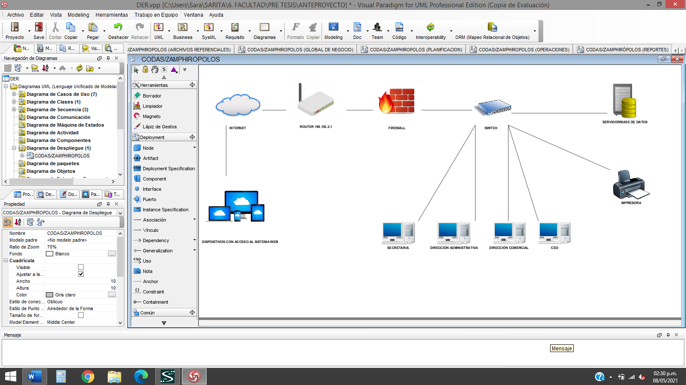

REVERIFICAR DESPLIEGUE Y EXPLICARLO

# 17. MATRICES DE BALANCEO

## 17.1. Requerimientos versus Casos de Uso

## 17.2. Casos de Uso versus Diagramas de secuencia

## 17.3. Caso de Uso versus documento CUS

## 17.4. Diagrama de secuencia versus interface de usuario

## 17.5. Entidades versus Clases de Objetos de Datos

# EL SOFTWARE

# 18. ORGANIGRAMA ESTRUCTURAL DEL SISTEMA

## 18.1. Organigrama de la estructura del sistema

READAPTAR SEGÚN MENÚ

19. MANUAL DE USUARIO

## **19.1. Manual del usuario en modo interactivo**

## 19.2. Manual del usuario impreso

El presente manual muestra los pasos a seguir para realizar todas las tareas a nivel administrador de junta dentro del sistema web.

## 19.3. Manual de seguridad

# CONTENIDO COMPLEMENTARIO

# 20. CONCLUSIÓN

Para conclusión: En la descripción del problema se formulan preguntas y se hacen interrogaciones; mediante la hipótesis, se dan respuestas provisorias a esas preguntas.

“La simplicidad es un atributo muy valorado por el cliente”

No generar un plan muy robusto cuando la institución es inmadura.

La formulación de la hipótesis es imprescindible en las investigaciones explicativas, en que se buscan las causas de los problemas. Las hipótesis pueden ser comprobadas o contrastadas mediante la simple aplicación de los principios de la lógica o mediante la verificación de los resultados obtenidos.

QUITAR COSAS DE LA DIAPOSITIVA PARA CONCLUSIÓN

Se alinea con las estrategias, los objetivos y los “riesgos” de la organización.

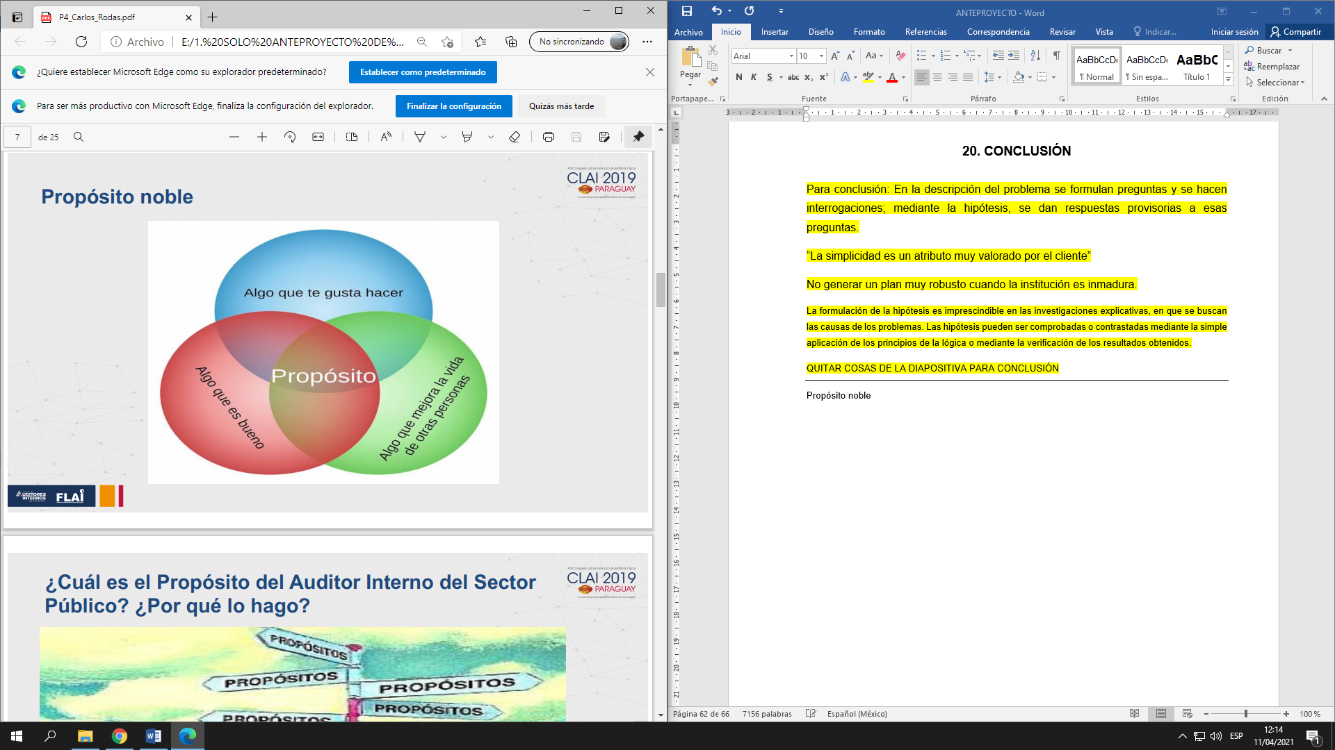

La principal innovación está en personas como nosotros, la innovación es mucho más que tecnología, hacer de forma distinta las mismas cosas de siempre; hacer cosas nuevas que estén alineadas a las expectativas del usuario.

# 21. BIBLIOGRAFÍA

* https://www.w3schools.com/
* <https://www.coriaweb.hosting/codeigniter-cuales-algunas-ventajas/>
* **Modelo:**se trata de la capa que trabaja con los datos, por lo que tiene los mecanismos para acceder a la información y también actualizar su estado. Estos datos estarán habitualmente en una base de datos.
* **Vista:**esta capa contiene el código de la aplicación que va a producir la visualización de las interfaces de usuario, es decir, el código que permitirá renderizar los estados de nuestra aplicación en HTML.
* **Controlador:**contiene el código necesario para responder a las acciones que solicita la aplicación, como por ejemplo realizar una compra o visualizar un elemento. Esta capa sirve de enlace entre la vista y el modelo.
* <https://laculturadelmarketing.com/que-es-un-community-manager/#:~:text=El%20Community%20Manager%20es%20un,los%20potenciales%20clientes%20y%20prescriptores>.
* <https://webescuela.com/facebook-que-es-como-funciona/>

# 22. GLOSARIO DE TÉRMINOS

**ACTOR:** toda entidad externa al sistema que guarda una relación con este y que le demanda una funcionalidad, pudiendo ser operadores humanos u otros sistemas externos.

**APACHE TOMCAT:** funciona como contenedor de servlets desarrollado bajo el proyecto Jakarta en la Apache Software Foundation. Tomcat puede funcionar como servidor web por sí mismo.

**BASE DE DATOS:** es un conjunto de datos pertenecientes a un mismo contexto y almacenados sistemáticamente para su posterior uso.

**CEO:** El acrónimo significa Chief Executive Officer o director ejecutivo.

**CODEIGNITER:** Es un framework para el desarrollo de aplicaciones en php.

**COMMUNITY MANAGER:** es un profesional de marketing digital responsable de la gestión y desarrollo de la comunidad online de una marca o empresa en el mundo digital.

**CUS:** es la descripción de una acción o actividad que deberá ser realizado por alguien o algo para llevar a cabo algún proceso.

**CRUD:** es el acrónimo de crear, leer, actualizar y borrar del original en inglés: Create, Read, Update and Delete.

**DISEÑO DE SISTEMA:** es el proceso de definición de la arquitectura, módulos, interfaces y datos para satisfacer requisitos.

**DISEÑO DE BASE DE DATOS:** proceso cuyo objetivo es definir la estructura adecuada para un sistema de información al cual se le debe aplicar normalización y finalmente obtener un modelo físico e implementarlo.

**EMULADOR DE SERVIDOR WEB:** permite simular y montar un servidor web propio con las funcionalidades necesarias y sin necesidad de otros dispositivos físicos.

**FACEBOOK:** es una red social que fue creada para poder mantener en contacto a personas y que éstos pudieran compartir información, noticias y contenidos audiovisuales.

**FRAMEWORK DE PROGRAMACIÓN:** son una especie de plantilla que cuenta con diversas funcionalidades como herramientas, sistemas, componentes y guías que agilizan el proceso de creación de soluciones en proyectos.

**GANTT:** es una herramienta que permite planificar las actividades de una empresa, facilitando una visión general del proyecto y su seguimiento.

**HARDWARE:** conjunto de elementos físicos o materiales que constituyen una computadora o un sistema informático.

**HEIDISQL:** es un software libre y de código abierto que permite conectarse a servidores MySQL, así como Microsoft SQL Server y PostgreSQL.

**IDE:** es un entorno de programación que normalmente consiste de un editor de código fuente, herramientas de construcción automáticas, compilador y depurador.

**I+D+I:** las siglas definen “Investigación más Desarrollo más Innovación tecnológica”, un proceso que incluye el origen de una idea hasta la puesta en valor y al mercado de un producto innovador.

**INSTAGRAM:** es una aplicación y red social, propiedad de Facebook, cuya función principal es poder compartir fotografías y vídeos.

**LENGUAJE DE PROGRAMACIÓN:** es un lenguaje formal que le proporciona a una persona, en este caso el programador, la capacidad de escribir una serie de instrucciones o secuencias de órdenes en forma de algoritmos con el fin de controlar el comportamiento físico o lógico de un sistema informático.

**MICROSOFT VISUAL STUDIO:** es un entorno de desarrollo integrado (IDE, por sus siglas en inglés) para sistemas operativos Windows. Soporta varios lenguajes de programación tales como visual C++, visual C#, visual J#, ASP.NET y Visual Basic .net, aunque actualmente se han desarrollado las extensiones necesarias para muchos otros.

**MOTOR DE BASE DE DATOS:** es el componente de software subyacente que un sistema de administración de la base de datos (SGBD) utiliza para crear, leer, actualizar y eliminar (CRUD) datos de una base de datos.

**MVC:** Modelo Vista Controlador es un patrón de arquitectura de software que separa la lógica de control, la interfaz del usuario y los datos del sistema.

**MYSQL:** es un sistema de gestión de bases de datos relacional desarrollado bajo licencia dual: Licencia pública general/Licencia comercial por Oracle Corporation y está considerada como la base de datos de código abierto más popular del mundo.

**MYSQL WORKBENCH:** es el entorno integrado oficial de MySQL y permite a los usuarios administrar gráficamente las bases de datos y diseñar visualmente las estructuras de las bases de datos.

**PHP:** es un lenguaje de programación de uso general que se adapta especialmente al desarrollo web.

**SERVLET:** es una clase en el lenguaje de programación Java, utilizada para ampliar las capacidades de un servidor. Aunque los servlets pueden responder a cualquier tipo de solicitudes, estos son utilizados comúnmente para extender las aplicaciones alojadas por servidores web, de tal manera que pueden ser vistos como applets de Java que se ejecutan en servidores en vez de navegadores web.

**SGDB:** es un conjunto de programas que permiten el almacenamiento, modificación y extracción de la información en una base de datos, pudiendo usar herramientas específicas de consulta y de generación de informes, o mediante aplicaciones al efecto.

**SISTEMA OPERATIVO:** se encarga de administrar los recursos ofrecidos por el hardware y actúa como un intermediario entre la computadora y su usuario, además proporciona un ambiente en donde el usuario pueda ejecutar programas en una forma conveniente y eficiente.

**SOFTWARE:** conjunto de programas y rutinas que permiten a la computadora realizar determinadas tareas.

**STAFF:** conjunto de personas que forman un cuerpo o equipo de estudio, información o asesoramiento en una empresa u organización.

**TELEGRAM:** es una aplicación enfocada a la mensajería instantánea, el envío de varios archivos y la comunicación en masa.

**TWITTER:** es una aplicación con servicio de micro-blogueo, siendo una red social que permite escribir mensajes de forma rápida y sencilla para compartir con los seguidores.

**VISUAL PARADIGM:** es una herramienta UML CASE que admite UML 2 y notación de modelado de procesos empresariales del grupo de gestión de objetos. Además del soporte de modelado, proporciona capacidades de generación de informes e ingeniería de código, incluida la generación de código.

**VISUAL STUDIO CODE:** es un editor de código fuente que incluye soporte para la depuración, control integrado de Git, resaltado de sintaxis, finalización inteligente de código, fragmentos y refactorización de código.

**WHATSAPP:** es una aplicación de mensajería instantánea para envío y recibo de mensajes mediante internet.

**WINDOWS:** es el nombre de una familia de distribuciones de software para PC, teléfonos inteligentes, servidores y sistemas empotrados, desarrollados y vendidos por Microsoft y disponibles para múltiples arquitecturas.

**WINDOWS SERVER 2012 R2 STANDARD:** es un conjunto acumulativo de actualizaciones críticas, de seguridad y de otro tipo. Al igual que Windows 8.1, Windows Server 2012 R2 está basado en Windows NT 6.3 y solo se ejecuta en procesadores x86-64 (64 bits). Es la sexta versión del sistema operativo de servidor.

# 23. ANEXOS

## Investigación de Mercado

### Instrumento

|  |  |
| --- | --- |
| Ficha Técnica | |
| Universo | Asunción con 1.104.039 Habitantes aproximadamente |
| Población | 69 Barrios de Asunción |
| Total de habitantes económicamente activos | 740.000 Habitantes |
|
| Muestra | total 400 Personas |

## Fases metodológicas

### Fase 1

Esta primera fase consiste en la creación de una de encuesta, para lo cual se crearán las preguntas necesarias para conocer los gustos, preferencias y necesidades de los potenciales clientes.

### Fase 2

Consulta, recopilación y análisis de la información realizada a través de la encuesta, que nos permitirá obtener los resultados finales de la encuesta.

## Características de la encuesta

* La encuesta es objetiva.
* Las preguntas de la encuesta son cerradas por lo tanto no permite que el encuestado de su opinión.
* La encuesta busca poder tabular las repuestas.

## Modelo de Encuesta

**Zproducciones Fotográficas**

Somos una empresa que realiza una investigación de mercado sobre servicios Fotográficos, por lo que pedimos que responda una serie de preguntas con sinceridad;

**Sexo**:

( ) Mujer  
( ) Hombre

**Edad**:

( ) Entre 18 a 30 años  
( ) Entre 31 y 45 años  
( ) De 46 en adelante

1. **¿Le gusta la fotografía?**

( ) Si  
( ) No

1. **¿Contrataría los servicios de un fotógrafo profesional?**

( ) Si   
( ) No

1. **¿Conoce estas empresas dedicadas a la Fotografía?**

( ) Zares Producciones  
( ) Víctor de Jesús Chávez  
( ) MAS Producciones  
( ) Dany & Jimmy Adorno  
( ) Otros  
( ) Ninguno

1. **¿Ha solicitado algún servicio de fotografía o video en los últimos 6 meses?**

( ) Sí   
( ) No

1. **Si no ha solicitado algún servicio fotográfico, ¿cuál sería la razón? (En el caso de que haya respondido No a la pregunta anterior responda esta, de lo contrario siga la pregunta 5)**

( ) No lo conoce   
( ) No le interesa  
( ) Le parece muy costoso  
( ) Otros

1. **Si ha solicitado uno de estos servicios, especifique cuál fue;**

( ) Fotografía  
( ) Retoque de imágenes   
( ) Sesión de fotos   
( ) Impresión   
( ) Video( ) Ninguno

1. **¿Para qué tipo de evento solicitaría el servicio Fotográfico?**

( ) Boda  
( ) 15 años  
( ) Bautismo  
( ) Baby shower  
( ) Reunión familiar   
( ) Otro

1. **¿Con qué frecuencia solicita este servicio?**

( ) Cada 3 meses  
( ) Cada 6 meses  
( ) Cada 9 meses  
( ) Otro

1. **¿Qué plus le agregaría a dicho servicio para mejorarlo?**

( ) Empaque más atractivo  
( ) Fotografía de bolsillo  
( ) Álbum fotográfico

Agradecemos su colaboración.

## Resultados Obtenidos

|  |  |  |  |  |  |
| --- | --- | --- | --- | --- | --- |
| **1. Le gusta la fotografía?** |  | | | | |
| Si | 348 | | | | |
| No | 52 | | | | |
| **2. Contrataría los servicios de un fotógrafo profesional?** | |  | | | |
| Si | 352 | | | | |
| No | 48 | | | | |
| **3. Conoce estas empresas dedicadas a la fotografía?** |  | | | | |
| Zares Producciones | 117 | | | | |
| Víctor de Jesús Chávez | 125 | | | | |
| MAS Producciones | 75 | | | | |
| Dany & Jimmy Adorno | 30 | | | | |
| Otros | 15 | | | | |
| Ninguno | 38 | | | | |
| **4. ¿Ha solicitado algún servicio de fotografía o video en los últimos 6 meses?** | | | |  | |
| Sí | 325 | | | | |
| No | 75 | | | | |
| **5. Si no ha solicitado algún servicio fotográfico, ¿cuál sería la razón? (En el caso de que haya respondido No a la pregunta anterior responda esta, de lo contrario siga la pregunta 7)** | | | | |  |
| No lo conoce | 52 | | | | |
| No le interesa | 20 | | | | |
| Le parece muy costoso | 213 | | | | |
| Otros | 115 | | | | |
| **6. Si ha solicitado uno de estos servicios, especifique cuál fue;** | | |  | | |
| Fotografía | | | 155 | | |
| Retoque de imágenes | 34 | | | | |
| Sesión de fotos | 65 | | | | |
| Impresión | 49 | | | | |
| Video | 70 | | | | |
| **7. ¿Para qué tipo de evento solicitaría el servicio Fotográfico?** | | | |  | |
| Boda | 194 | | | | |
| 15 años | 78 | | | | |
| Bautismo | 15 | | | | |
| Baby shower | 17 | | | | |
| Reunión familiar | 35 | | | | |
| Otro | 61 | | | | |
| **8. ¿Con qué frecuencia solicita este servicio?** |  | | | | |
| Cada 3 meses | 47 | | | | |
| Cada 6 meses | 58 | | | | |
| Cada 9 meses | 78 | | | | |
| En cada evento | 197 | | | | |
| Otro | 20 | | | | |
| **9. ¿Qué plus le agregaría a dicho servicio para mejorarlo?** | | | | |  |
| Empaque más atractivo | 201 | | | | |
| Fotografía de bolsillo | 97 | | | | |
| Álbum fotográfico | 102 | | | | |

## Gráficos

|  |  |
| --- | --- |
| **1.      Le gusta la fotografía?** |  |
| Si | 348 |
| No | 52 |

|  |  |
| --- | --- |
| **2.      Contrataría los servicios de un fotógrafo profesional?** |  |
| Si | 352 |
| No | 48 |

|  |  |
| --- | --- |
| **3.      Conoce estas empresas dedicadas a la Fotografía?** |  |
| Zares Producciones | 117 |
| Víctor de Jesús Chávez | 125 |
| MAS Producciones | 75 |
| Dany & Jimmy Adorno | 30 |
| Otros | 15 |
| Ninguno | 38 |

|  |  |
| --- | --- |
| **4.      ¿Ha solicitado algún servicio de fotografía o video en los últimos 6 meses?** |  |
| Sí | 325 |
| No | 75 |

|  |  |
| --- | --- |
| **5.      Si no ha solicitado algún servicio fotográfico, cuál sería la razón? (En el caso de que haya respondido No a la pregunta anterior responda esta, de lo contrario siga la pregunta 6)** |  |
| No lo conoce | 52 |
| No le interesa | 20 |
| Le parece muy costoso | 213 |
| Otros | 115 |

|  |  |
| --- | --- |
| **6.      Si ha solicitado uno de estos servicios, especifique cuál fue;** |  |
| Fotografía | 155 |
| Retoque de imágenes | 34 |
| Sesión de fotos | 65 |
| Impresión | 49 |
| Video | 70 |

|  |  |
| --- | --- |
| **7.      ¿Para qué tipo de evento solicitaría el servicio Fotográfico?** |  |
| Boda | 194 |
| 15 años | 78 |
| Bautismo | 15 |
| Baby shower | 17 |
| Reunión familiar | 35 |
| Otro | 61 |

|  |  |
| --- | --- |
| **8.      ¿Con qué frecuencia solicita este servicio?** |  |
| Cada 3 meses | 47 |
| Cada 6 meses | 58 |
| Cada 9 meses | 78 |
| En cada evento | 197 |
| Otro | 20 |

|  |  |
| --- | --- |
| **9.      ¿Qué plus le agregaría a dicho servicio para mejorarlo?** |  |
| Empaque más atractivo | 201 |
| Fotografía de bolsillo | 97 |
| Álbum fotográfico | 102 |

## Informe

Por medio de la encuesta, se puede resumir, de que un 87% de los encuestados le gusta la fotografía, y que un 88% de la población contrataría un servicio Fotográfico profesional. También se puede observar que un 38% de los encuestados ya ha solicitado un servicio Fotográfico, Pero un 50% de los encuestados busca un servicio adicional, como ser un empaque más atractivo para su producto final.

Gracias a estos resultados obtenidos, se podrá crear las estrategias para la captación de potenciales clientes, ofrecerles lo que necesitan y lograr fidelizarlos a ellos y a sus familiares o amigos.

También, se puede llegar a la conclusión de que las personas aún utilizan los servicios fotográficos, y más aún, se adecuan a las nuevas formas de trabajo de las empresas dedicadas a ofrecer un servicio diferente y original, para obtener el resultado final esperado por todos ellos. Gracias a estos resultados se podrán ofrecer los servicios adecuados y al precio justo, a modo de captar la mayor cantidad de clientes y lograr que elijan siempre nuestros servicios.

## Uso y especificaciones del producto y servicio

La empresa ofrecerá los siguientes productos y servicios al público en general

**Servicio Fotográfico en general:** La empresa ofrecerá un servicio integral de fotografía, en donde se cubrirán todo tipo de eventos, ya sean cumpleaños, bodas, sesiones fotográficas, etcétera. Con la mejor tecnología del mercado actual.

**Fotolibro** es un libro compuesto por imágenes o fotos digitales que pueden ir acompañadas de texto. Éste es creado o diseñado desde una computadora donde se acomodan las fotos digitales en las diferentes páginas del libro, así también va acompañado de diseños varios.

**Street Wedding** Se realizan videos de bodas en todo el interior del país, para este tipo de videos más fotolibros se realizan viajes con las parejas ya casadas, o que están con los preparativos de su boda.

**Filmación HD (Alta definición)** El trabajo de Filmación de eventos, se hará en alta definición (HD) para todos los eventos y con la mejor calidad e iluminación.

**Cuadro de Firmas** en una boda o quince años lo primero con lo que se encuentran los invitados es con el área llamada protocolo. En esta zona debe estar el cuadro de firmas. Este es la fotografía, en el caso de la quinceañera o novios bordeados por un paspatour de cartulina de hilo preferiblemente y enmarcados en marco de madera, para darle más elegancia.

**Banner** Están diseñados anuncios con imágenes de texto y gráficos y diseños varios para eventos sociales.

## Características del consumidor

**Consumidor conectado,** los consumidores cada vez están más conectados con sus dispositivos: computadoras, Smartphone, tabletas, etcétera, y a través de ellos revisan el correo electrónico, entran a redes sociales, compran y venden servicios. El consumidor es una combinación de sentimientos, instinto y razón, nunca se queda quieto y permanece comunicado en todo lugar, esto lo convierte en un tipo de cliente potencial, ya que se busca clientes con sentimientos, ya que, a través de sus momentos, se crearán los recuerdos.

Gracias a la facilidad de conexión en redes sociales, se logra enfocar las paginas en ellas, por la facilidad adicional que no tendrá ningún costo extra al poder exponer los trabajos realizados, y de esta forma poder llegar a la gente de más corta edad, ya sean quinceañeras que deseen sesiones fotográficas pre quince años o para las personas que deseen casarse y buscan los servicios ofrecidos en las páginas.

Y ya que las personas buscan servicios integrales y creativos, aparte de ofrecer un servicio fotográfico único y diferenciado, se buscará ofrecer el mejor trabajo pos evento. En el cual fijamos los ajustes necesarios a las fotografías, así como el diseño especial para cada cliente. De esta manera lograra obtener clientes fidelizados, que hablen del buen servicio ofrecido, y del producto terminado.

Con las promociones se espera llegar las personas que aún no conocen los servicios ofrecidos, o generalmente no contrata dicho servicio por falta de recursos necesarios para la obtención del mismo. Gracias a dicha facilidad el cliente potencial conocerá el servicio, y habrá una alta probabilidad de que quede conforme con dicho servicio para volver.

# 24. APÉNDICE

Se debe dar el número de entrevistas realizadas.

Los anexos, son las diversas informaciones, que se encuentran en la revisión de literatura y búsqueda de información y que resultan relevantes para el informe. Como, por ejemplo, recortes de periódicos, imágenes o logos ya diseñados. Los apéndices, son las creaciones del autor, como, por ejemplo, los cuestionarios que sirvieron para recabar información, las fotos que se hayan tomado de determinado entorno, los test que aplico, entre otros. Diferencia: Los apéndices lo haces tú, los anexos están hechos y simplemente lo agregas, así como existen.